|  |
| --- |
|  |
| **TRƯỜNG ĐẠI HỌC CÔNG NGHIỆP HÀ NỘI**  **KHOA CÔNG NGHỆ THÔNG TIN**  **---------------------------------------** |
|  |
| **BÁO CÁO ĐỒ ÁN CHUYÊN NGÀNH**  MÃ HỌC PHẦN: IT6122  **Đề tài**: **Xây dựng website quản lý Khách sạn Marriott Hà Nội** |
|  |
| **GVHD:**TS. Phạm Văn Hiệp |
| **Nhóm sinh viên thực hiện:** |
| 1. Nguyễn Trường Giang - 2021607626 |
| 1. Ngô Thế Duy - 2021605852 |
| 1. Tạ Anh Duy - 2021603130 |
| 1. Nguyễn Văn Hải Duy - 2021602376 |
|  |
| **Mã lớp:** 20231IT6121004 **Khóa:** 16 **Nhóm:** 10 |
|  |
|  |
| **Hà Nội – Năm 2024** |

# **LỜI CẢM ƠN**

*Để hoàn thành được đề tài “****Xây dựng website quản lý Khách sạn Marriott Hà Nội****” nhóm chúng em xin bày tỏ lòng biết ơn sâu sắc đến giảng viên bộ môn “Đồ án chuyên ngành” – thầy Phạm Văn Hiệp. Trong quá trình học tập và thực hiện đề tài này, chúng em đã nhận được sự quan tâm giúp đỡ, hướng dẫn tận tình, tâm huyết của thầy. Những gì chúng em nhận được không chỉ dừng lại ở kiến thức môn học mà nhiều hơn thế đó là những lời khuyên, chia sẻ thực tế từ thầy. Chính nhờ phương pháp dạy học của thầy mà chúng em có cơ hội khám phá và phát huy khả năng của bản thân. Đây cũng chính là hành trang quan trọng giúp chúng em tự tin bước chân vào môi trường làm việc thực tế. Chúng em rất mong sẽ nhận được những lời nhận xét, góp ý từ thầy để đề tài này có thể hoàn thiện hơn nữa.*

*Chúng em xin kính chúc thầy thật nhiều sức khoẻ để cống hiến nhiều hơn trong sự nghiệp giảng dạy.*

***Nhóm sinh viên thực hiện.***

***Nhóm 10***

# **MỤC LỤC**

**LỜI CẢM ƠN** 2

**MỤC LỤC** 3

**DANH MỤC HÌNH ẢNH** 5

**DANH MỤC BẢNG** 8

**Chương 1. MỞ ĐẦU** 9

1.1. Lý do chọn đề tài 9

1.2. Giới thiệu chung về website 9

1.3. Nghiên cứu hiện trạng và giải quyết vấn đề 10

1.3.1. Hiện trạng của công ty 10

1.3.2. Cơ cấu tổ chức 11

1.3.3. Hoạt động của các bộ phận 11

1.3.4. Xác định yêu cầu 13

1.4. Nền tảng công nghệ 14

1.4.1. Tổng quan về Java JDK 17 14

1.4.2. Visual Studio Code 15

1.4.3. Websever 15

1.4.4. MySQL Workbench 17

**Chương 2. KẾT QUẢ NGHIÊN CỨU** 19

2.1. Phân tích hệ thống 19

2.1.1. Mô tả nghiệp vụ của hệ thống 19

2.1.2. Yêu cầu chức năng 19

2.1.3. Yêu cầu phi chức năng 20

2.1.4. Xác định các tác nhân của hệ thống, ca sử dụng 21

2.1.5. Xác định use case 21

2.2. Các biểu đồ 23

2.2.1. Biểu đồ Usecase tổng quát 23

2.2.2. Biểu đồ Usecase với từng Actor 24

2.2.3. Biểu đồ từng Usecase 25

2.3. Mô tả chi tiết các Usecase 28

2.3.1. Quản lý phòng 28

2.3.2. Quản lý đặt phòng 32

2.3.3. Quản lý khách hàng 33

2.3.4. Quản lý đặt dịch vụ 36

2.3.5. Quản lý trả phòng 36

2.3.6. Quản lý nhân viên 37

2.3.7. Quản lý dịch vụ 40

2.4. Thiết kế biểu đồ lớp chi tiết, biểu đồ tuần tự 44

2.4.1. Quản lý phòng 44

2.4.2. Quản lý khách hàng 51

2.4.3. Quản lý đặt phòng 55

2.4.4. Quản lý dịch vụ 57

2.4.5. Quản lý nhân viên 62

2.5. Cơ sở dữ liệu 67

2.5.1. Sơ đồ dữ liệu quan hệ 67

2.5.2. Chi tiết các bảng dữ liệu 67

2.6. Thiết kế giao diện hệ thống 76

2.7. Kết quả một số giao diện màn hình của khách hàng 81

2.8. Kết quả một số giao diện màn hình của người quản trị 85

2.9. Kiểm thử phần mềm 86

**Chương 3. KẾT LUẬN VÀ BÀI HỌC KINH NGHIỆM** 93

3.1. Trình bày kiến thức kỹ năng đã học được trong quá trình thực hiện đề tài. 93

3.2. Bài học kinh nghiệm 93

3.3. Đề xuất về tính khả thi của chủ đề nghiên cứu, những thuận lợi, khó khăn 94

**TÀI LIỆU THAM KHẢO** 96

# **DANH MỤC HÌNH ẢNH**

Hình 1.1. Visual Studio Code 15

Hình 1.2. Apache Tomcat 16

Hình 1.3. MySQL Workbench 18

Hình 2.1. Các yêu cầu chức năng của hệ thống 19

Hình 2.2. Biểu đồ Use case tổng quát 23

Hình 2.3. Biểu đồ use case đối với Admin 24

Hình 2.4. Biểu đồ use case đối với actor nhân viên 25

Hình 2.5. Biểu đồ use case Quản lý dịch vụ 25

Hình 2.6. Biểu đồ use case Quản lý khách hàng 26

Hình 2.7. Biểu đồ use case Quản lý đặt phòng 26

Hình 2.8. Biểu đồ use case Quản lý phòng 27

Hình 2.9. Biểu đồ use case Quản lý trả phòng 27

Hình 2.10. Biểu đồ use case Quản lý đặt dịch vụ 27

Hình 2.11. Biểu đồ use case Quản lý nhân viên 28

Hình 2.12. Biểu đồ tuần tự Thêm phòng 45

Hình 2.13. Biểu đồ lớp chi tiết Thêm phòng 45

Hình 2.14. Biểu đồ tuần tự Sửa phòng 46

Hình 2.15. Biểu đồ lớp chi tiết Sửa phòng 47

Hình 2.16. Biểu đồ tuần tự Xoá phòng 48

Hình 2.17. Biểu đồ lớp chi tiết Xoá phòng 49

Hình 2.18. Biểu đồ tuần tự Tìm phòng 50

Hình 2.19. Biểu đồ lớp chi tiết Tìm phòng 51

Hình 2.20. Biểu đồ tuần tự Sửa thông tin khách hàng 52

Hình 2.21. Biểu đồ lớp chi tiết Sửa khách hàng 53

Hình 2.22. Biểu đồ trình tự Tìm khách hàng 54

Hình 2.23. Biểu đồ lớp chi tiết Tìm khách hàng 55

Hình 2.24. Biểu đồ tuần tự Đặt phòng 57

Hình 2.25. Biểu đồ lớp chi tiết Đặt phòng 57

Hình 2.26. Biểu đồ tuần tự Thêm dịch vụ 58

Hình 2.27. Biểu đồ lớp chi tiết Thêm dịch vụ 58

Hình 2.28. Biểu đồ tuần tự Sửa dịch vụ 59

Hình 2.29. Biểu đồ lớp chi tiết Sửa dịch vụ 60

Hình 2.30. Biểu đồ tuần tự Xoá dịch vụ 60

Hình 2.31. Biểu đồ lớp chi tiết Xoá dịch vụ 61

Hình 2.32. Biều đồ tuần tự Tìm kiếm dịch vụ 61

Hình 2.33. Biểu đồ lớp chi tiết Tìm kiếm dịch vụ 62

Hình 2.34. Biểu đồ tuần tự Tìm kiếm nhân viên 63

Hình 2.35. Biểu đồ lớp chi tiết Tìm kiếm nhân viên 63

Hình 2.36. Biểu đồ tuần tự Thêm nhân viên 64

Hình 2.37. Biểu đồ lớp chi tiết Thêm nhân viên 64

Hình 2.38. Biểu đồ tuần tự Sửa nhân viên 65

Hình 2.39. Biểu đồ lớp chi tiết Sửa nhân viên 66

Hình 2.40. Sơ đồ dữ liệu quan hệ 67

Hình 2.41. Giao diện khi truy cập trang web 76

Hình 2.42. Giao diện đăng nhập 77

Hình 2.43. Giao diện trang chủ 78

Hình 2.44. Giao diện màn hình trả phòng 78

Hình 2.45. Giao diện quản lý phòng 79

Hình 2.46. Giao diện quản lý dịch vụ 80

Hình 2.47. Giao diện quản lý nhân viên 81

Hình 2.48. Trang chủ 81

Hình 2.49. Đăng nhập 82

Hình 2.50. Thông tin khách hàng 82

Hình 2.51. Đặt phòng 83

Hình 2.52. Trả phòng 83

Hình 2.53. Dịch vụ 84

Hình 2.54. Quản lý phòng 84

Hình 2.55. Quản lý dịch vụ 85

Hình 2.56. Quản lý phòng 85

Hình 2.57. Quản lý dịch vụ 86

Hình 2.58. Quản lý nhân viên 86

# **DANH MỤC BẢNG**

Bảng 2.1. Các tác nhân 22

Bảng 2.2. Các use case 22

Bảng 2.3. Bảng app_user 70

Bảng 2.4. Bảng app_role 71

Bảng 2.5. Bảng user_role 71

Bảng 2.6. Bảng persistent_login 71

Bảng 2.7. Bảng chamber 72

Bảng 2.8. Bảng guest 72

Bảng 2.9. Bảng payment 73

Bảng 2.10. Bảng rental 73

Bảng 2.11. Bảng rental_chamber 74

Bảng 2.12. Bảng category 74

Bảng 2.13. Bảng food_item 75

Bảng 2.14. Bảng order_food 75

Bảng 2.15. Bảng menu 76

Bảng 2.16. Bảng service 76

Bảng 2.17. Bảng service_bill 77

Bảng 2.18. Bảng detail_service_bill 77

Bảng 2.19. Bảng section 77

Bảng 2.20. Bảng employee 78

Bảng 2.21. Bảng employee_schedule 79

Bảng 2.22. Các Test case hệ thống 84

# **MỞ ĐẦU**

## Lý do chọn đề tài

Chủ đề **“Xây dựng website quản lý Khách sạn Marriott Hà Nội”** được lựa chọn vì sự kết hợp giữa công nghệ thông tin và ngành du lịch – khách sạn, đây là một lĩnh vực có tiềm năng phát triển mạnh mẽ tại Việt Nam, đặc biệt tại các thành phố lớn như Hà Nội. Việc ứng dụng công nghệ thông tin vào quản lý khách sạn không chỉ giúp nâng cao chất lượng dịch vụ mà còn tăng cường hiệu quả công việc và giảm thiểu chi phí vận hành. Hệ thống quản lý khách sạn trực tuyến là công cụ quan trọng giúp khách sạn có thể quản lý thông tin đặt phòng, lưu trú của khách hàng, các dịch vụ khách sạn, tài chính, và nhân sự một cách hiệu quả. Marriott Hà Nội là một khách sạn lớn, cần có hệ thống website quản lý mạnh mẽ để đáp ứng nhu cầu của khách hàng và quản lý nội bộ, từ đó giúp nâng cao hiệu quả kinh doanh và chất lượng dịch vụ.

## Giới thiệu chung về website

Đề tài " Xây dựng website đặt phòng khách sạn cho Khách sạn Marriott Hà Nội " nhằm tạo ra một website đáng tin cậy, hiệu quả và tiện lợi để quản lý các dịch vụ và hoạt động trong một khách sạn. Ứng dụng này sẽ kết hợp các tính năng quan trọng như đặt phòng, quản lý phòng, quản lý khách hàng, quản lý nhân viên, quản lý thanh toán và báo cáo thống kê.

Trong đề tài này, chúng ta có thể xây dựng một giao diện tương tác thân thiện cho người dùng. Nhân viên của khách sạn có thể dễ dàng đặt phòng cho khách hàng, quản lý tình trạng phòng trống và phòng đã đặt, cung cấp thông tin chi tiết về các loại phòng và giá cả, cũng như quản lý các yêu cầu đặc biệt từ khách hàng.

Mục tiêu chính của dự án xây dựng website Marriott International:

* Tối ưu hóa hệ thống đặt phòng trực tuyến:
* Thông tin phòng chi tiết và thời gian thực:Website cho phép khách hàng xem thông tin về các loại phòng, giá cả và tình trạng phòng trống theo thời gian thực, giúp quá trình đặt phòng trở nên nhanh chóng và chính xác.
* Tự động hóa quy trình đặt phòng:Hệ thống đặt phòng trực tuyến sẽ giảm thiểu sai sót và nhầm lẫn, tối ưu hóa hoạt động quản lý phòng và nâng cao trải nghiệm người dùng.
* Tích hợp hệ thống thanh toán thông minh:
* Thanh toán linh hoạt: Website tích hợp nhiều phương thức thanh toán như thẻ tín dụng, ví điện tử và chuyển khoản, giúp việc thanh toán trở nên thuận tiện và bảo mật.
* Quản lý thanh toán tự động: Tất cả các giao dịch được xử lý tự động, giúp Marriott dễ dàng quản lý tài chính và cải thiện hiệu quả kinh doanh.
* Quản lý và bảo mật thông tin khách hàng:
* Lưu trữ dữ liệu bảo mật: Hệ thống tuân thủ các quy định quốc tế về bảo vệ dữ liệu cá nhân, đảm bảo thông tin của khách hàng được quản lý an toàn và chuyên nghiệp.
* Cá nhân hóa trải nghiệm: Dựa trên lịch sử đặt phòng và thông tin khách hàng, website cung cấp các gợi ý và ưu đãi phù hợp nhằm tăng mức độ hài lòng và khuyến khích khách hàng quay lại.
* Cải thiện trải nghiệm người dùng:
* Giao diện thân thiện và đa ngôn ngữ: Website hỗ trợ đa ngôn ngữ để phục vụ khách hàng quốc tế, đồng thời thiết kế giao diện trực quan giúp khách hàng dễ sử dụng.
* Hỗ trợ trực tuyến: Các tính năng chatbot hoặc live chat được tích hợp để giải đáp nhanh chóng thắc mắc của khách hàng, tăng cường tương tác và hỗ trợ kịp thời.
* Tích hợp các dịch vụ và tiện ích đi kèm:
* Hệ sinh thái dịch vụ đa dạng: Website quảng bá các dịch vụ khác như nhà hàng, spa, tour du lịch và dịch vụ đưa đón sân bay, giúp nâng cao trải nghiệm toàn diện cho khách hàng.
* Kết nối với chương trình khách hàng thân thiết: Việc tích hợp với Marriott Bonvoy khuyến khích sự gắn bó của khách hàng thông qua các phần thưởng và đặc quyền hấp dẫn.

Dự án này không chỉ giúp Marriott tối ưu hóa hoạt động kinh doanh hiện tại mà còn định hướng cho sự phát triển lâu dài, đáp ứng các xu hướng mới trong ngành du lịch và khách sạn.

## Nghiên cứu hiện trạng và giải quyết vấn đề

### Hiện trạng của công ty

Giới thiệu về Marriott International

Được thành lập vào năm 1927 bởi J. Willard Marriott và vợ ông Alice, Marriott khởi đầu từ một quầy bán bia gốc rễ (root beer stand) tại Washington, D.C. Nhờ tầm nhìn chiến lược và cam kết mang đến trải nghiệm xuất sắc, công ty đã nhanh chóng mở rộng hoạt động sang lĩnh vực khách sạn. Hiện tại, Marriott International đã trở thành một trong những tập đoàn khách sạn hàng đầu thế giới với hơn 8.000 khách sạn và khu nghỉ dưỡng trải dài trên 139 quốc gia.

Marriott điều hành nhiều thương hiệu khách sạn nổi tiếng, bao gồm:

* The Ritz-Carlton và St. Regis: Phục vụ phân khúc khách hàng cao cấp.
* JW Marriott và Marriott Hotels: Đáp ứng nhu cầu du lịch nghỉ dưỡng và công tác.
* Aloft, Element, và Moxy: Tạo ra trải nghiệm sáng tạo cho khách du lịch trẻ trung.
* Autograph Collection và Tribute Portfolio: Cung cấp dịch vụ độc đáo, cá nhân hóa với phong cách riêng biệt từng khách sạn.

Song song với hoạt động khách sạn, Marriott cũng phát triển mạnh hệ thống nghỉ dưỡng all-inclusive, mở rộng mảng kỳ nghỉ dài hạn và xây dựng nền tảng Marriott Bonvoy, một chương trình khách hàng thân thiết với hơn 180 triệu thành viên. Bên cạnh đó, công ty còn thúc đẩy nhiều sáng kiến bền vững và cộng đồng thông qua chương trình Serve360, thể hiện cam kết trách nhiệm xã hội trong mọi hoạt động của mình

Từ khởi đầu nhỏ bé, Marriott đã phát triển thành biểu tượng toàn cầu, dẫn đầu ngành khách sạn với sự đổi mới liên tục và tầm nhìn vượt thời đại.

### Cơ cấu tổ chức

* **Hệ thống thương hiệu khách sạn đa dạng**
* Bộ phận khách hàng thân thiết và dịch vụ cá nhân hóa (Marriott Bonvoy)
* Phòng phát triển và sáng kiến cộng đồng (Serve360)

### Hoạt động của các bộ phận

#### **Hệ thống khách sạn và khu nghỉ dưỡng**

Hệ thống khách sạn của Marriott bao gồm nhiều thương hiệu phục vụ các phân khúc khác nhau trên toàn cầu:

Cao cấp (Luxury): The Ritz-Carlton, St. Regis – Chuyên cung cấp dịch vụ đẳng cấp nhất cho khách hàng sang trọng.

Trung-cao cấp (Premium): Marriott Hotels, Sheraton – Phục vụ nhu cầu lưu trú tiện nghi cho khách công tác và khách du lịch.

Phổ thông (Select): Courtyard, Moxy – Nhắm đến khách du lịch trẻ và năng động, tìm kiếm trải nghiệm mới mẻ.

* Bộ phận vận hành khách sạn:
* Quản lý khách sạn: Giám sát toàn bộ hoạt động hàng ngày và đảm bảo chất lượng dịch vụ.
* Bộ phận lễ tân: Hỗ trợ thủ tục nhận và trả phòng, giải quyết yêu cầu của khách hàng.
* Bộ phận quản gia: Đảm bảo vệ sinh phòng và khu vực chung đạt tiêu chuẩn.
* Bộ phận tài chính và kế toán:
* Kế toán trưởng: Theo dõi và lập báo cáo tài chính định kỳ.
* Nhân viên thu ngân: Thực hiện các giao dịch thanh toán của khách hàng.

#### **Bộ phận khách hàng thân thiết (Marriott Bonvoy)**

Marriott Bonvoy là chương trình khách hàng thân thiết với nhiều phần thưởng và ưu đãi cá nhân hóa:

* Thành viên Bonvoy: Tích điểm khi đặt phòng và sử dụng các dịch vụ liên kết như hãng hàng không hoặc nhà hàng.
* Hỗ trợ khách hàng: Hệ thống trực tuyến và chatbot giúp khách hàng tra cứu thông tin đặt phòng và ưu đãi nhanh chóng.

#### **Bộ phận tiếp thị và truyền thông**

Bộ phận này đảm bảo quảng bá hình ảnh thương hiệu của Marriott trên nhiều kênh khác nhau:

* Tiếp thị trực tuyến: Thực hiện chiến dịch quảng bá trên các nền tảng mạng xã hội và trang web.
* Hợp tác với đối tác quốc tế: Marriott làm việc với nhiều nhãn hàng và hãng hàng không để tạo ra trải nghiệm tích hợp cho khách hàng.

#### **Chương trình trách nhiệm xã hội (Serve360)**

Bộ phận này quản lý các sáng kiến vì cộng đồng và phát triển bền vững, nư:

* Giảm thiểu phát thải carbon và sử dụng năng lượng tái tạo.
* Hỗ trợ cộng đồng địa phương: Thực hiện các hoạt động thiện nguyện và tạo cơ hội việc làm

### Xác định yêu cầu

Với nhu cầu tối ưu hóa hoạt động và nâng cao trải nghiệm khách hàng, hệ thống đặt phòng trực tuyến của Marriott cần được thiết kế theo hai phần chính:

1. **Phần thứ nhất: Khách hàng**

Giao diện cho khách hàng tập trung vào sự tiện lợi và hiệu quả trong quá trình đặt phòng:

* Giao diện người dùng thân thiện: Thiết kế đơn giản, dễ sử dụng và hỗ trợ nhiều ngôn ngữ để phục vụ cả khách hàng quốc tế.
* Danh sách phòng hiển thị rõ ràng: Các phòng được phân loại thành nhiều loại (phòng đơn, đôi, suite), với thông tin chi tiết về giá và tiện ích đi kèm.
* Giao diện đặt phòng trực tuyến: Khách hàng có thể nhập thông tin cá nhân, chọn loại phòng, và hoàn tất thanh toán ngay trên website.
* Trang phản hồi khách hàng: Cung cấp mục đánh giá và gửi ý kiến, giúp khách sạn cải thiện dịch vụ liên tục.

1. **Phần thứ hai: Giao diện quản trị**

Phần này dành cho quản lý khách sạn để kiểm soát và tối ưu các hoạt động nội bộ:

* Quản lý phòng: Cho phép thêm, sửa, hoặc xóa thông tin phòng, đồng thời phân loại phòng để dễ tìm kiếm.
* Quản lý thông tin khách hàng: Dễ dàng thêm mới hoặc chỉnh sửa thông tin khách hàng như tên, số điện thoại, email và lịch sử lưu trú.
* Quản lý đặt phòng: Cho phép quản trị viên theo dõi và điều chỉnh các đơn đặt phòng để tránh xung đột.
* Quản lý dịch vụ đi kèm: Thêm mới, chỉnh sửa hoặc xóa các dịch vụ bổ sung như spa, nhà hàng, hoặc phương tiện đưa đón.
* Quản lý nhân viên: Kiểm soát thông tin nhân sự và phân quyền truy cập phù hợp với từng vai trò (quản trị viên, lễ tân, nhân viên phòng).
* Báo cáo thống kê: Cung cấp dữ liệu về tỷ lệ đặt phòng, doanh thu và các chỉ số hiệu suất khác, giúp quản trị viên ra quyết định nhanh chóng và chính xác.

Giao diện quản trị được thiết kế đơn giản nhưng đầy đủ chức năng, nhằm giúp nhân viên và quản lý dễ dàng thao tác, từ đó đảm bảo trải nghiệm khách hàng luôn được duy trì ở mức cao nhất.

## Nền tảng công nghệ

### Tổng quan về Java JDK 17

Java JDK 17 là phiên bản Long-Term Support (LTS) mới nhất của bộ công cụ phát triển Java, được phát hành vào tháng 9 năm 2021.Nó được xây dựng dựa trên Java JDK 11 và mang đến nhiều tính năng và cải tiến mới. Java JDK 17 sẽ được hỗ trợ và bảo trì trong nhiều năm, phù hợp để sử dụng cho các ứng dụng sản xuất và dài hạn.

* Các tính năng trong Java JDK 17:

Pattern Matching for instanceof (Preview): Cải thiện cú pháp và khả năng đọc hiểu code khi sử dụng instanceof. Sealed Classes (Second Preview): Cho phép kiểm soát chặt chẽ hơn các lớp con có thể kế thừa từ một lớp. Enhanced Pseudo-Random Number Generators: Cải thiện các bộ tạo số ngẫu nhiên, cung cấp nhiều tùy chọn hơn. Foreign Function & Memory API (Incubator): Cho phép truy cập và thao tác trực tiếp với bộ nhớ ngoài Java.

Vector API (Incubator): Cung cấp API để tối ưu hóa các phép tính vector.

* Sự thay đổi so với phiên bản trước:

Java JDK 17 được xây dựng dựa trên Java JDK 11, với nhiều cải tiến và tính năng mới được bổ sung. Một số tính năng và API cũ có thể đã được thay đổi hoặc loại bỏ, vì vậy cần kiểm tra lại code hiện có khi nâng cấp lên phiên bản mới.

* Hỗ trợ đa nền tảng:

Java JDK 17 có sẵn cho các hệ điều hành phổ biến như Windows, macOS và Linux Nó duy trì tính năng "Write Once, Run Anywhere" (Viết một lần, chạy được ở mọi nơi) của Java.

* Hỗ trợ và bảo trì:

Java JDK 17 là một phiên bản LTS, có nghĩa là nó sẽ được hỗ trợ và cập nhật bảo trì trong nhiều năm. Các phiên bản LTS được khuyến khích sử dụng cho các ứng dụng sản xuất và dài hạn.

### Visual Studio Code



1. Visual Studio Code

Visual Studio Code là một [trình](https://vi.wikipedia.org/wiki/Tr%C3%ACnh_so%E1%BA%A1n_th%E1%BA%A3o_m%C3%A3_ngu%E1%BB%93n) [soạn](https://vi.wikipedia.org/wiki/Tr%C3%ACnh_so%E1%BA%A1n_th%E1%BA%A3o_m%C3%A3_ngu%E1%BB%93n) [thảo](https://vi.wikipedia.org/wiki/Tr%C3%ACnh_so%E1%BA%A1n_th%E1%BA%A3o_m%C3%A3_ngu%E1%BB%93n) [mã](https://vi.wikipedia.org/wiki/Tr%C3%ACnh_so%E1%BA%A1n_th%E1%BA%A3o_m%C3%A3_ngu%E1%BB%93n) [nguồn](https://vi.wikipedia.org/wiki/Tr%C3%ACnh_so%E1%BA%A1n_th%E1%BA%A3o_m%C3%A3_ngu%E1%BB%93n) được phát triển bởi [Microsoft](https://vi.wikipedia.org/wiki/Microsoft) dành cho [Windows,](https://vi.wikipedia.org/wiki/Microsoft_Windows) [Linux](https://vi.wikipedia.org/wiki/Linux) và [macOS](https://vi.wikipedia.org/wiki/MacOS). Nó hỗ trợ chức năng debug, đi kèm với [Git](https://vi.wikipedia.org/wiki/Git_(ph%E1%BA%A7n_m%E1%BB%81m)), có chức năng nổi bật cú pháp [(syntax](https://vi.wikipedia.org/w/index.php?title=Syntax_highlighting&action=edit&redlink=1) [highlighting)](https://vi.wikipedia.org/w/index.php?title=Syntax_highlighting&action=edit&redlink=1), tự hoàn thành mã thông minh, [snippets](https://vi.wikipedia.org/w/index.php?title=Snippets&action=edit&redlink=1), và [cải](https://vi.wikipedia.org/wiki/C%E1%BA%A3i_ti%E1%BA%BFn_m%C3%A3_ngu%E1%BB%93n) [tiến](https://vi.wikipedia.org/wiki/C%E1%BA%A3i_ti%E1%BA%BFn_m%C3%A3_ngu%E1%BB%93n) [mã](https://vi.wikipedia.org/wiki/C%E1%BA%A3i_ti%E1%BA%BFn_m%C3%A3_ngu%E1%BB%93n) [nguồn.](https://vi.wikipedia.org/wiki/C%E1%BA%A3i_ti%E1%BA%BFn_m%C3%A3_ngu%E1%BB%93n) Nó cũng cho phép tùy chỉnh, người dùng có thể thay đổi theme, phím tắt, và các tùy chọn khác. Nó miễn phí và là [phần](https://vi.wikipedia.org/wiki/Ph%E1%BA%A7n_m%E1%BB%81m_t%E1%BB%B1_do_ngu%E1%BB%93n_m%E1%BB%9F) [mềm](https://vi.wikipedia.org/wiki/Ph%E1%BA%A7n_m%E1%BB%81m_t%E1%BB%B1_do_ngu%E1%BB%93n_m%E1%BB%9F) [mã](https://vi.wikipedia.org/wiki/Ph%E1%BA%A7n_m%E1%BB%81m_t%E1%BB%B1_do_ngu%E1%BB%93n_m%E1%BB%9F) nguồn mở theo [giấy](https://vi.wikipedia.org/wiki/Gi%E1%BA%A5y_ph%C3%A9p_MIT) [phép](https://vi.wikipedia.org/wiki/Gi%E1%BA%A5y_ph%C3%A9p_MIT) [MIT](https://vi.wikipedia.org/wiki/Gi%E1%BA%A5y_ph%C3%A9p_MIT), mặc dù bản phát hành của [Microsoft](https://vi.wikipedia.org/wiki/Microsoft) là theo [giấy](https://vi.wikipedia.org/wiki/Gi%E1%BA%A5y_ph%C3%A9p_ph%E1%BA%A7n_m%E1%BB%81m) [phép](https://vi.wikipedia.org/wiki/Gi%E1%BA%A5y_ph%C3%A9p_ph%E1%BA%A7n_m%E1%BB%81m) phần mềm miễn phí.

### Websever

Tomcat là một web server mã nguồn mở được phát triển bởi Apache Software Foundation. Nó được thiết kế để chạy các ứng dụng Java Servlet và JavaServer Pages (JSP), cung cấp một môi trường thực thi Java cho các ứng dụng web.



1. Apache Tomcat

Một số tính năng chính của Tomcat bao gồm:

* Servlet Container : Tomcat cung cấp một servlet container để chạy các servlet Java và JSP. Nó quản lý vòng đời của các servlet, xử lý các yêu cầu HTTP và trả về kết quả cho người dùng.
* Tích hợp với Java EE : Tomcat tuân thủ các tiêu chuẩn Java Servlet, JavaServer Pages, Java Expression Language và Java WebSocket, cho phép chạy các ứng dụng Java EE trên nền tảng này.
* Tích hợp tốt với các công nghệ Java khác : Tomcat có thể tích hợp và chạy chung với các công nghệ Java khác như Spring, Struts, JSF, v.v.
* Quản lý kết nối và tài nguyên : Tomcat quản lý các kết nối HTTP, HTTPS, AJP và các tài nguyên như database connections, thread pools, v.v.
* Cấu hình linh hoạt : Tomcat cho phép cấu hình linh hoạt thông qua các file XML hoặc các lớp Java, giúp triển khai và vận hành ứng dụng dễ dàng hơn.
* Tính sẵn sàng cao : Tomcat cung cấp các tính năng như load balancing, clustering, session replication để đảm bảo tính sẵn sàng cao cho các ứng dụng web.
* Bảo mật: Tomcat hỗ trợ các tính năng bảo mật như SSL/TLS, single sign-on, authentication, authorization, v.v.
* Hỗ trợ nhiều nền tảng: Tomcat có thể chạy trên nhiều hệ điều hành khác nhau như Windows, Linux, macOS, và các hệ điều hành Unix.
* Tích hợp với IDE: Tomcat tích hợp tốt với các IDE phổ biến như Eclipse, IntelliJ IDEA, NetBeans, giúp việc phát triển và triển khai ứng dụng web Java trở nên dễ dàng hơn.
* Mã nguồn mở và cộng đồng lớn: Tomcat là một dự án mã nguồn mở, do đó được hỗ trợ bởi một cộng đồng phát triển và người dùng rộng lớn. Điều này giúp Tomcat được cải thiện liên tục và có nhiều tài nguyên hỗ trợ sẵn có.
* Hiệu suất và mở rộng: Tomcat được thiết kế để có hiệu suất cao và khả năng mở rộng tốt. Nó có thể xử lý lượng truy cập lớn và hỗ trợ triển khai các ứng dụng web quy mô lớn.

### MySQL Workbench

* MySQL

Trước khi đến với khái niệm MySQL Workbench, chúng ta cần phải biết MySQL là gì. Một tập hợp nhiều dữ liệu sẽ được gọi là một cơ sở dữ liệu. Có nhiều loại cơ sở dữ liệu khác nhau từ đơn giản đến phức tạp cũng như nhiều cách lưu trữ cơ sở dữ liệu, truyền thống nhất là trên văn bản, giấy tờ hoặc có thể lưu trữ bằng những phần mềm thông qua các tập tin.

Tuy nhiên, đối với những cơ sở dữ liệu khó và phức tạp như lập trình, chúng ta cần phải sử dụng hệ quản trị cơ sở dữ liệu. Và MySQL là một hệ thống quản trị cơ sở dữ liệu nhưng có mã nguồn mở dùng để tạo và quản trị các cơ sở dữ liệu và được sử dụng với ngôn ngữ truy vấn có cùng một cấu trúc là Structured Query Language – viết tắt là SQL.

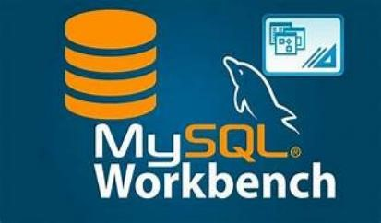

1. MySQL Workbench

* MySQL Workbench

MySQL Workbench chính là một chương trình giúp cho người lập trình có thể giao tiếp với hệ cơ sở dữ liệu MySQL thay vì phải sử dụng các lệnh Command-line phức tạp và mất thời gian. MySQL Workbench được thiết kế đơn giản, dễ sử dụng và có thể thích ứng với nhiều hệ điều hành như là Microsoft Windowns, Max OS, Linux hay Ubuntu.

# **KẾT QUẢ NGHIÊN CỨU**

## Phân tích hệ thống

### Mô tả nghiệp vụ của hệ thống

Hệ thống quản lý khách sạn Hanoi Elpis được xây dựng nhằm tự động hóa các quy trình quản lý phòng, đặt phòng, thanh toán và quản lý nhân sự, giúp giảm thiểu công việc thủ công, nâng cao hiệu quả hoạt động và chất lượng dịch vụ.

### Yêu cầu chức năng

* Quản Lý Phòng: cho phép quản trị viên thêm mới, chỉnh sửa thông tin và xóa các phòng khỏi hệ thống. Quản lý và phân loại các loại phòng (phòng đơn, phòng đôi, phòng suite) để dễ dàng tìm kiếm và đặt phòng.
* Quản Lý Khách Hàng: quản trị viên có thể thêm mới, chỉnh sửa hoặc xóa thông tin khách hàng. Thông tin khách hàng bao gồm tên, địa chỉ, số điện thoại, email và lịch sử đặt phòng.
* Phân Quyền Người Dùng: xác định các quyền truy cập và chức năng cụ thể cho từng loại người dùng (quản trị viên, khách hàng).
* Quản Lý Đặt Phòng: cho phép khách hàng và quản trị viên đặt phòng trực tiếp trên hệ thống.
* Quản lý dịch vụ: giúp quản trị viên thêm, sửa, xóa, tìm kiếm các dịch vụ đi kèm của khách sạn
* Quản lý đặt dịch vụ: giúp quản trị viên có thể dễ dàng thực hiện các dịch vụ của khách hàng trong quá trình sử dụng khách sạn.
* Quản lý nhân viên: quản trị viên có thể thêm mới, chỉnh sửa, tìm kiếm thông tin nhân viên có trong khách sạn.

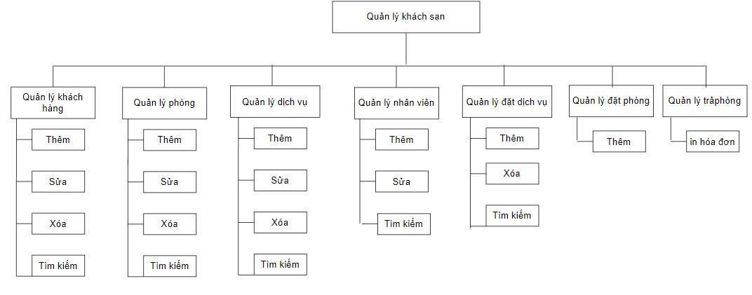

1. Các yêu cầu chức năng của hệ thống

### Yêu cầu phi chức năng

* Hiệu Suất (Performance):
* Tốc độ tải trang: Trang web phải tải trong vòng dưới 3 giây để đảm bảo trải nghiệm người dùng tốt. Sử dụng các kỹ thuật tối ưu hóa hình ảnh, mã nguồn và tài nguyên để giảm thời gian tải.
* Khả năng chịu tải: Hệ thống phải có khả năng xử lý đồng thời ít nhất 5000 người dùng truy cập mà không bị gián đoạn.
* Hiệu suất cơ sở dữ liệu: Tối ưu hóa truy vấn cơ sở dữ liệu để đảm bảo thời gian phản hồi nhanh chóng.
* Tính Sẵn Sàng (Availability):
* Độ tin cậy: Hệ thống phải hoạt động liên tục 24/7 với thời gian ngừng hoạt động (downtime) tối đa 99.9%.
* Khôi phục sau thảm họa: Có kế hoạch và cơ chế sao lưu dữ liệu định kỳ để đảm bảo khôi phục hệ thống nhanh chóng trong trường hợp có sự cố.
* Bảo Mật (Security)
* Bảo mật dữ liệu: Mã hóa dữ liệu nhạy cảm như thông tin khách hàng, thông tin thanh toán. Sử dụng HTTPS để bảo vệ dữ liệu truyền tải qua mạng.
* Xác thực và phân quyền: Cung cấp cơ chế xác thực mạnh mẽ (như xác thực hai yếu tố) cho người dùng và quản trị viên. Phân quyền chi tiết để đảm bảo chỉ những người có thẩm quyền mới có thể truy cập các chức năng đặc thù.
* Phòng chống tấn công: Cài đặt các biện pháp phòng chống tấn công DDoS, SQL Injection, XSS và các lỗ hổng bảo mật khác.
* Khả Năng Mở Rộng (Scalability):
* Mở rộng hệ thống: Hệ thống phải dễ dàng mở rộng để đáp ứng nhu cầu tăng trưởng của lượng người dùng và số lượng đặt phòng.
* Kiến trúc linh hoạt: Sử dụng kiến trúc microservices hoặc modular để dễ dàng thêm mới hoặc thay đổi các chức năng mà không ảnh hưởng đến toàn bộ hệ thống. Tính Dễ
* Sử Dụng (Usability):
* Giao diện người dùng: Giao diện phải thân thiện, dễ sử dụng và đáp ứng tốt trên các thiết bị khác nhau (máy tính, điện thoại di động, máy tính bảng).
* Trải nghiệm người dùng (UX): Cung cấp hướng dẫn, hỗ trợ trực quan và dễ hiểu cho người dùng khi sử dụng các chức năng trên website.
* Tính Tương Thích (Compatibility):
* Tương thích trình duyệt: Hỗ trợ tốt trên các trình duyệt phổ biến như Chrome, Firefox, Safari, và Edge.
* Tương thích thiết bị: Giao diện phải tương thích và hiển thị tốt trên các thiết bị di động và máy tính bảng.
* Tính Dễ Bảo Trì (Maintainability):
* Cấu trúc mã nguồn: Mã nguồn phải được viết rõ ràng, dễ hiểu và tuân thủ các quy tắc lập trình tốt để dễ bảo trì và phát triển.
* Tài liệu: Cung cấp đầy đủ tài liệu hướng dẫn sử dụng, tài liệu kỹ thuật và tài liệu bảo trì hệ thống.

### Xác định các tác nhân của hệ thống, ca sử dụng

Tác nhân của hệ thống:

Trong hệ thống quản lý website đặt phòng khách sạn Marriott Hà Nội, có hai loại Actor chính là Admin và Người dùng. Mỗi loại Actor có quyền hạn và nhiệm vụ cụ thể trong hệ thống. Dưới đây là chi tiết về vai trò mà mỗi Actor có thể thực hiện.

1. Các tác nhân

|  |  |
| --- | --- |
| Tác nhân | Vai trò |
| Admin | Tác nhân "Admin" là người quản lý hệ thống, có quyền truy cập và điều chỉnh tất cả các thông tin liên quan đến khách sạn, bao gồm quản lý phòng, dịch vụ quản lý lịch hẹn. |
| User | User là người sử dụng dịch vụ đặt phòng khách sạn. Người dùng có thể truy cập trang web để đặt phòng khách sạn. |

### Xác định use case

1. Các use case

|  |  |  |
| --- | --- | --- |
| Use case | Mô tả | Actor |
| Quản lý phòng | UC1: Thêm phòng mới  UC2: Sửa thông tin phòng  UC3: Xóa phòng  UC4: Tìm kiếm phòng | Admin |
| Quản lý đặt lịch | UC5: Thêm | Admin,user |
| Quản lý khách hàng | UC6: Thêm  UC7: Sửa  UC8: Tìm kiếm | Admin |
| Quản lý đặt dịch vụ | UC9: Thêm  UC10: Xóa  UC11: Tìm kiếm | Admin |
| Quản lý trả phòng | UC12: Thêm | Admin |
| Quản lý nhân viên | UC13: Thêm  UC14: Sửa  UC15: Tìm kiếm | Admin |
| Quản lý dịch vụ | UC16: Thêm  UC17: Sửa  UC18: Xóa  UC19: Tìm kiếm | Admin |
| Quản lý đặt phòng | UC20: Thêm  UC21: Sửa  UC22: Xóa  UC23: Tìm kiếm | Admin |

## Các biểu đồ

### Biểu đồ Usecase tổng quát

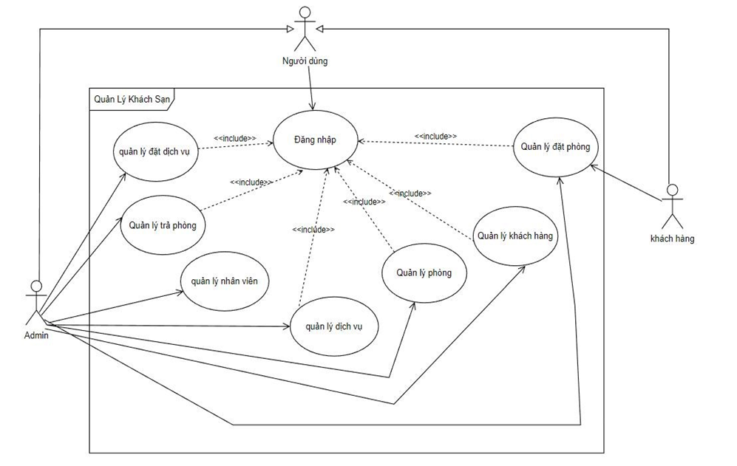

1. Biểu đồ Use case tổng quát

### Biểu đồ Usecase với từng Actor

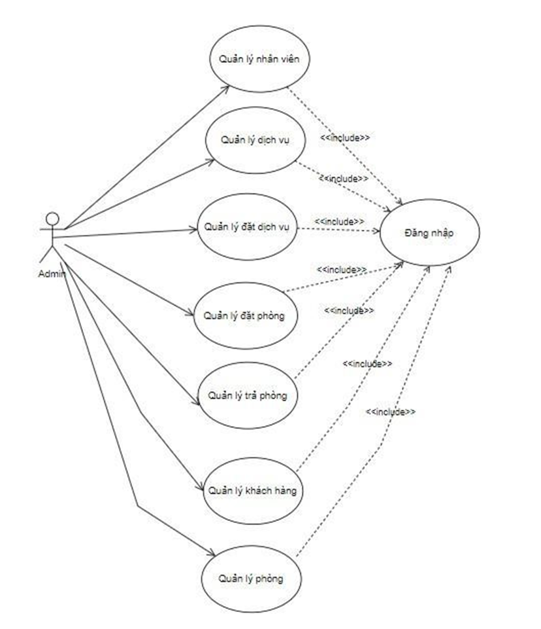

1. Biểu đồ use case đối với Admin

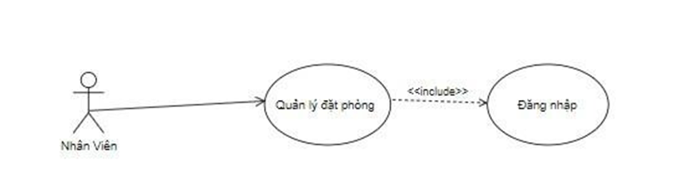

1. Biểu đồ use case đối với actor nhân viên

### Biểu đồ từng Usecase

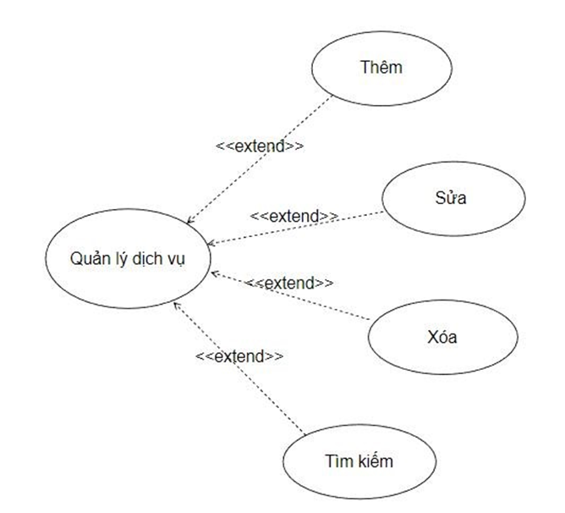

1. Biểu đồ use case Quản lý dịch vụ

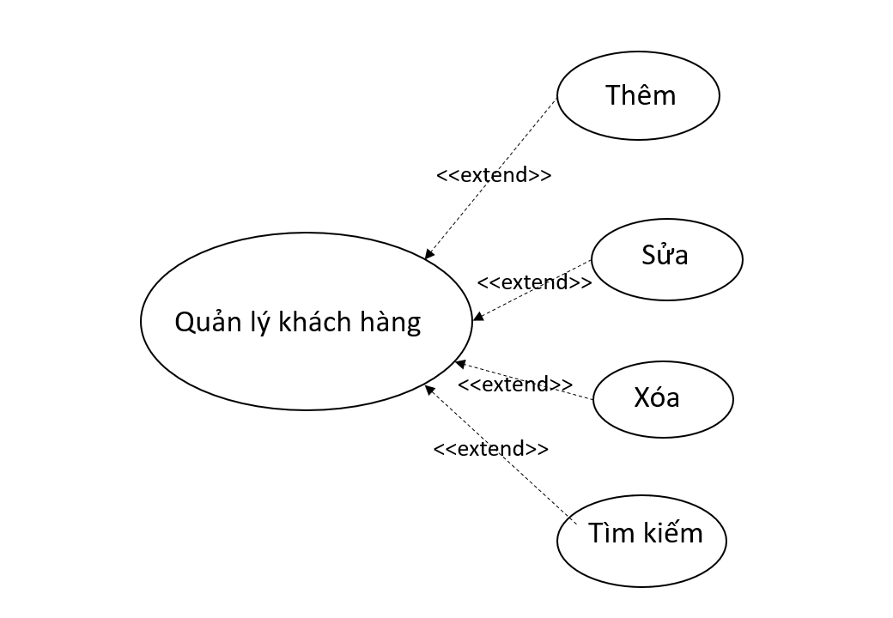

1. Biểu đồ use case Quản lý khách hàng

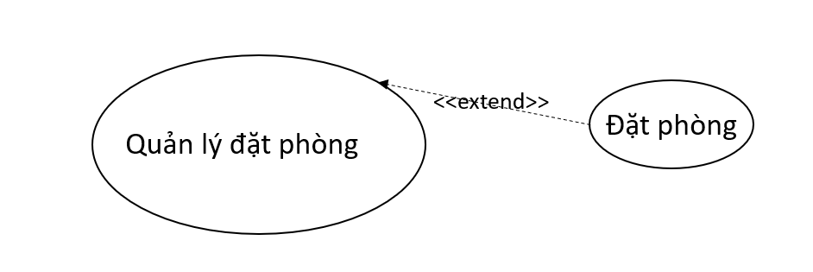

1. Biểu đồ use case Quản lý đặt phòng

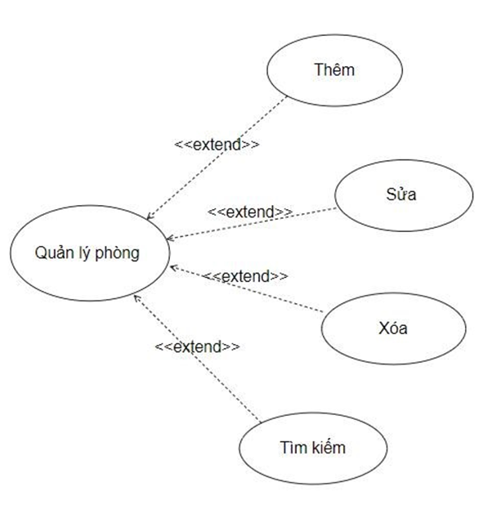

1. Biểu đồ use case Quản lý phòng

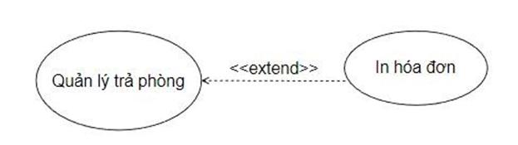

1. Biểu đồ use case Quản lý trả phòng

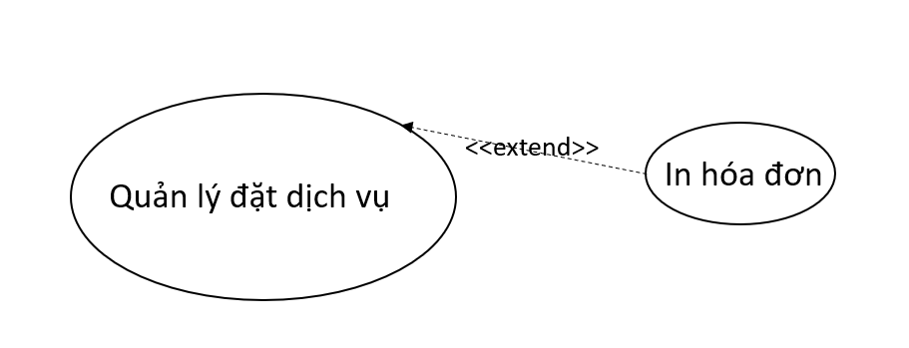

1. Biểu đồ use case Quản lý đặt dịch vụ

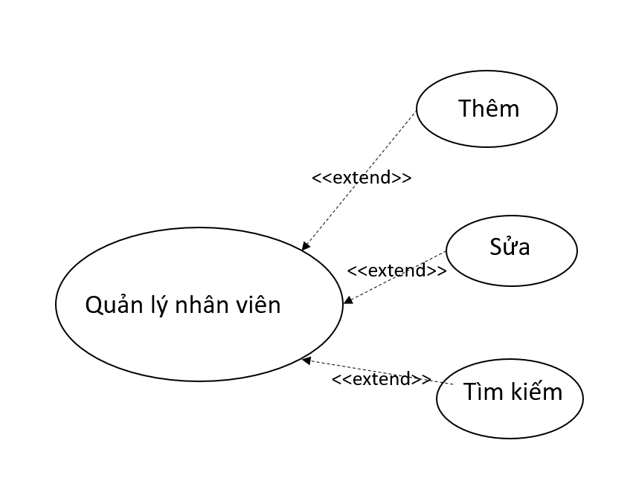

1. Biểu đồ use case Quản lý nhân viên

## Mô tả chi tiết các Usecase

### Quản lý phòng

* Ca sử dụng “thêm” phòng:

|  |  |
| --- | --- |
| **Usecase**: quản lý phòng | **ID: UC1** |
| **Phạm vi:** admin đăng nhập vào hệ thống trên máy cục bộ | |
| **Tác nhân chính:** admin | |
| **Điều kiện tiên quyết:** hệ thống hoạt động ổn định | |
| **Điều kiện thực hiện:** admin đã đăng nhập và thông tin hợp lệ | |
| **Sự kiện kích hoạt:** admin click vào nút “thêm” trên form quản lý phòng | |
| **Luồng sự kiện chính:**  Admin chọn chức năng thêm phòng  1. Hệ thống yêu cầu nhập thông tin phòng  2. Admin nhập thông tin phòng  3. Hệ thống kiểm tra tính hợp lệ của thông tin nếu không hợp lệ thì thực hiện luồng phụ A1  4. Hệ thống ghi nhận thông tin phòng | |
| **Luồng thay thế:**  A1 - Admin nhập thông tin không hợp lệ  1. hệ thống báo thông tin không hợp lệ  2. Trả về trạng thái trước đó | |

* Ca sử dụng “sửa” phòng:

|  |  |
| --- | --- |
| **Usecase**: quản lý phòng | **ID: UC2** |
| **Phạm vi:** admin đăng nhập vào hệ thống trên máy cục bộ | |
| **Tác nhân chính:** admin | |
| **Điều kiện tiên quyết:** hệ thống hoạt động ổn định | |
| **Điều kiện thực hiện:** admin đã đăng nhập và thông tin hợp lệ | |
| **Sự kiện kích hoạt:** admin click vào nút “sửa” trên form quản lý phòng | |
| **Luồng sự kiện chính:**  Admin chọn chức năng sửa phòng  1. Admin chọn chức năng quản lý phòng  2. Admin tra cứu phòng cần sửa thông tin nếu không tìm thấy thì thực hiện luồng phụ a1  3. Admin chọn phòng cần sửa  4. Nhập thông tin cần sửa  5. Click “sửa” nếu vi phạm thì thực hiện luồng phụ a2  6. Hệ thống cập nhật vào csdl  7. Hệ thống hiển thị thống tin lên màn hình | |
| **Luồng thay thế:**  A1 – Hệ thống không có thông tin tìm kiếm  1. Hệ thống báo không có thông tin tìm kiếm  2. Trả về trạng thái trước đó  A2 – Thông tin nhập vào vi phạm dữ liệu  1. Hệ thống báo thông tin nhập vào không hợp lệ  2. Trả về trạng thái trước đó | |

* Ca sử dụng “xóa” phòng:

|  |  |
| --- | --- |
| **Usecase**: quản lý phòng | **ID: UC3** |
| **Phạm vi:** admin đăng nhập vào hệ thống trên máy cục bộ | |
| **Tác nhân chính:** admin | |
| **Điều kiện tiên quyết:** hệ thống hoạt động ổn định | |
| **Điều kiện thực hiện:** admin đã đăng nhập và thông tin hợp lệ | |
| **Sự kiện kích hoạt:** admin click vào nút “xóa” trên form quản lý phòng | |
| **Luồng sự kiện chính:**  Admin chọn chức năng xóa phòng  1. Admin chọn chức năng quản lý phòng  2. Admin tra cứu phòng cần xóa. Nếu không tìm thấy thì thực hiện luồng phụ a1  3. Admin chọn phòng cần xóa  4. Click “xóa”  5. Hệ thống cập nhật vào csdl  6. Hệ thống hiển thị thống tin lên màn hình | |
| **Luồng thay thế:**  A1 – Hệ thống không có thông tin tìm kiếm  1. Hệ thống báo không có thông tin tìm kiếm  2. Trả về trạng thái trước đó | |

* Ca sử dụng “Tìm kiếm” phòng:

|  |  |
| --- | --- |
| **Usecase**: quản lý phòng | **ID: UC4** |
| **Phạm vi:** admin đăng nhập vào hệ thống trên máy cục bộ | |
| **Tác nhân chính:** admin | |
| **Điều kiện tiên quyết:** hệ thống hoạt động ổn định | |
| **Điều kiện thực hiện:** admin đã đăng nhập và thông tin hợp lệ | |
| **Sự kiện kích hoạt:** admin click vào nút “tìm kiếm” trên form quản lý phòng | |
| **Luồng sự kiện chính:**  Admin chọn chức năng tìm kiếm  1. Admin nhập thông tin cần tìm kiếm  2. Click “tìm kiếm” nếu không tìm thấy thì thực hiện luồng phụ a1 | |
| 3. Hệ thống hiển thị thống tin lên màn hình | |
| **Luồng thay thế:**  A1 – Hệ thống không có thông tin tìm kiếm  1. Hệ thống báo không có thông tin tìm kiếm  2. Trả về trạng thái trước đó | |

### Quản lý đặt phòng

* Ca sử dụng “Đặt phòng”:

|  |  |
| --- | --- |
| **Usecase**: quản lý đặt phòng | **ID: UC5** |
| **Phạm vi:** hệ thống trên máy cục bộ | |
| **Tác nhân chính:** admin, người dùng | |
| **Điều kiện tiên quyết:** hệ thống hoạt động ổn định | |
| **Điều kiện thực hiện:** admin đã đăng nhập và thông tin hợp lệ | |
| **Sự kiện kích hoạt:** admin click vào nút “lưu” trên form quản lý đặt phòng | |
| **Luồng sự kiện chính:**  Admin chọn phòng muốn đặt  1. Hệ thống yêu cầu nhập thông tin  2. Admin nhập thông tin  3. Hệ thống kiểm tra tính hợp lệ của thông tin nếu không hợp lệ thì thực hiện luồng phụ A1  4. Hệ thống ghi nhận thông tin | |
| **Luồng thay thế:**  A1 - Admin nhập thông tin không hợp lệ  1. hệ thống báo thông tin không hợp lệ  2. Trả về trạng thái trước đó | |

### Quản lý khách hàng

* Ca sử dụng “thêm”:

|  |  |
| --- | --- |
| **Usecase**: quản lý khách hàng | **ID: UC6** |
| **Phạm vi:** admin đăng nhập vào hệ thống trên máy cục bộ | |
| **Tác nhân chính:** admin | |
| **Điều kiện tiên quyết:** hệ thống hoạt động ổn định | |
| **Điều kiện thực hiện:** admin đã đăng nhập và thông tin hợp lệ | |
| **Sự kiện kích hoạt:** admin thực hiện việc đặt phòng cho khách hàng, sau khi đặt phòng thành công, thông tin khách hàng sẽ được thêm vào hệ thống | |
| **Luồng sự kiện chính:**  Admin thực hiện đặt phòng  1. Hệ thống yêu cầu nhập thông tin khách hàng  2. Admin nhập thông tin  3. Hệ thống kiểm tra tính hợp lệ của thông tin nếu không hợp lệ thì thực hiện luồng phụ A1  4. Hệ thống ghi nhận thông tin | |
| **Luồng thay thế:**  A1 - Admin nhập thông tin không hợp lệ  1. hệ thống báo thông tin không hợp lệ  2. Trả về trạng thái trước đó | |

* Ca sử dụng “sửa”:

|  |  |
| --- | --- |
| **Usecase**: quản lý khách hàng | **ID: UC7** |
| **Phạm vi:** admin đăng nhập vào hệ thống trên máy cục bộ | |
| **Tác nhân chính:** admin | |
| **Điều kiện tiên quyết:** hệ thống hoạt động ổn định | |
| **Điều kiện thực hiện:** admin đã đăng nhập và thông tin hợp lệ | |
| **Sự kiện kích hoạt:** admin click vào nút “sửa” trên form quản lý khách hàng | |
| **Luồng sự kiện chính:**  Admin chọn chức năng sửa  1. Admin chọn chức năng quản lý khách hàng  2. Admin tra cứu khách hàng cần sửa thông tin nếu không tìm thấy thì thực hiện luồng phụ A1 | |
| 3. Admin chọn khách hàng cần sửa  4. Nhập thông tin cần sửa  5. Click “sửa” nếu vi phạm thì thực hiện luồng phụ A2  6. Hệ thống cập nhật vào csdl  7. Hệ thống hiển thị thống tin lên màn hình | |
| **Luồng thay thế:**  A1 – Hệ thống không có thông tin tìm kiếm  1. Hệ thống báo không có thông tin tìm kiếm  2. Trả về trạng thái trước đó  A2 – Thông tin nhập vào vi phạm dữ liệu  1. Hệ thống báo thông tin nhập vào không hợp lệ  2. Trả về trạng thái trước đó | |

* Ca sử dụng” tìm kiếm”:

|  |  |
| --- | --- |
| **Usecase**: quản lý khách hàng | **ID: UC8** |
| **Phạm vi:** admin đăng nhập vào hệ thống trên máy cục bộ | |
| **Tác nhân chính:** admin | |
| **Điều kiện tiên quyết:** hệ thống hoạt động ổn định | |
| **Điều kiện thực hiện:** admin đã đăng nhập và thông tin hợp lệ | |
| **Sự kiện kích hoạt:** admin click vào nút “tìm kiếm” trên form quản lý khách hàng | |
| **Luồng sự kiện chính:**  Admin chọn chức năng tìm kiếm  1. Admin nhập thông tin cần tìm kiếm  2. Click “tìm kiếm” nếu không tìm thấy thì thực hiện luồng phụ A1  3. Hệ thống hiển thị thống tin lên màn hình | |
| **Luồng thay thế:**  A1 – Hệ thống không có thông tin tìm kiếm  1. Hệ thống báo không có thông tin tìm kiếm  2. Trả về trạng thái trước đó | |

### Quản lý đặt dịch vụ

* Ca sử dụng “Đặt dịch vụ”:

|  |  |
| --- | --- |
| **Usecase**: quản lý đặt dịch vụ | **ID: UC9** |
| **Phạm vi:** admin đăng nhập vào hệ thống trên máy cục bộ | |
| **Tác nhân chính:** admin | |
| **Điều kiện tiên quyết:** hệ thống hoạt động ổn định | |
| **Điều kiện thực hiện:** admin đã đăng nhập và thông tin hợp lệ | |
| **Sự kiện kích hoạt:** admin click vào nút “In hóa đơn” trên form Đặt dịch vụ | |
| **Luồng sự kiện chính:**  Admin chọn chức năng đặt dịch vụ  1. Hệ thống yêu cầu nhập thông tin  2. Admin nhập thông tin  3. Hệ thống kiểm tra tính hợp lệ của thông tin nếu không hợp lệ thì thực hiện luồng phụ A1  4. Hệ thống ghi nhận thông tin | |
| **Luồng thay thế:**  A1 - Admin nhập thông tin không hợp lệ  1. hệ thống báo thông tin không hợp lệ  2. Trả về trạng thái trước đó | |

### Quản lý trả phòng

* Ca sử dụng “Trả phòng”:

|  |  |
| --- | --- |
| **Usecase**: quản lý trả phòng | **ID: UC10** |
| **Phạm vi:** admin đăng nhập vào hệ thống trên máy cục bộ | |
| **Tác nhân chính:** admin | |
| **Điều kiện tiên quyết:** hệ thống hoạt động ổn định | |
| **Điều kiện thực hiện:** admin đã đăng nhập và thông tin hợp lệ | |
| **Sự kiện kích hoạt:** admin click vào nút “In hóa đơn” trên form trả phòng | |
| **Luồng sự kiện chính:**  Admin chọn phòng cần trả  1. Hệ thống đưa ra thông tin phòng, dịch vụ, khách hàng  2. Admin chọn “In hóa đơn” để trả phòng  3. Hệ thống kiểm tra tính hợp lệ của thông tin nếu không hợp lệ thì thực hiện luồng phụ A1  4. Hệ thống ghi nhận thông tin | |
| **Luồng thay thế:**  A1 - Admin nhập thông tin không hợp lệ  1. hệ thống báo thông tin không hợp lệ  2. Trả về trạng thái trước đó | |

### Quản lý nhân viên

* Ca sử dụng “thêm”:

|  |  |
| --- | --- |
| **Usecase**: quản lý nhân viên | **ID: UC11** |
| **Phạm vi:** admin đăng nhập vào hệ thống trên máy cục bộ | |
| **Tác nhân chính:** admin | |
| **Điều kiện tiên quyết:** hệ thống hoạt động ổn định | |
| **Điều kiện thực hiện:** admin đã đăng nhập và thông tin hợp lệ | |
| **Sự kiện kích hoạt:** admin click vào nút “thêm nhân viên” trên form quản lý nhân viên | |
| **Luồng sự kiện chính:**  Admin chọn chức năng thêm  1. Hệ thống yêu cầu nhập thông tin  2. Admin nhập thông tin  3. Hệ thống kiểm tra tính hợp lệ của thông tin nếu không hợp lệ thì thực hiện luồng phụ A1  4. Hệ thống ghi nhận thông tin | |
| **Luồng thay thế:**  A1 - Admin nhập thông tin không hợp lệ  1. hệ thống báo thông tin không hợp lệ  2. Trả về trạng thái trước đó | |

* Ca sử dụng “sửa”:

|  |  |
| --- | --- |
| **Usecase**: quản lý nhân viên | **ID: UC12** |
| **Phạm vi:** admin đăng nhập vào hệ thống trên máy cục bộ | |
| **Tác nhân chính:** admin | |
| **Điều kiện tiên quyết:** hệ thống hoạt động ổn định | |
| **Điều kiện thực hiện:** admin đã đăng nhập và thông tin hợp lệ | |
| **Sự kiện kích hoạt:** admin click vào nút “sửa” trên form quản lý nhân viên | |
| **Luồng sự kiện chính:**  Admin chọn chức năng sửa  1. Admin chọn chức năng quản lý nhân viên  2. Admin tra cứu nhân viên cần sửa thông tin nếu không tìm thấy thì thực hiện luồng phụ A1  3. Admin chọn nhân viên cần sửa  4. Nhập thông tin cần sửa  5. Click “sửa” nếu vi phạm thì thực hiện luồng phụ A2  6. Hệ thống cập nhật vào csdl  7. Hệ thống hiển thị thống tin lên màn hình | |
| **Luồng thay thế:** | |
| A1 – Hệ thống không có thông tin tìm kiếm  1. Hệ thống báo không có thông tin tìm kiếm  2. Trả về trạng thái trước đó  A2 – Thông tin nhập vào vi phạm dữ liệu  1. Hệ thống báo thông tin nhập vào không hợp lệ  2. Trả về trạng thái trước đó | |

* Ca sử dụng” tìm kiếm”:

|  |  |
| --- | --- |
| **Usecase**: quản lý nhân viên | **ID: UC13** |
| **Phạm vi:** admin đăng nhập vào hệ thống trên máy cục bộ | |
| **Tác nhân chính:** admin | |
| **Điều kiện tiên quyết:** hệ thống hoạt động ổn định | |
| **Điều kiện thực hiện:** admin đã đăng nhập và thông tin hợp lệ | |
| **Sự kiện kích hoạt:** admin click vào nút “tìm kiếm” trên form quản lý nhân viên | |
| **Luồng sự kiện chính:**  Admin chọn chức năng tìm kiếm  4. Admin nhập thông tin cần tìm kiếm  5. Click “tìm kiếm” nếu không tìm thấy thì thực hiện luồng phụ A1  6. Hệ thống hiển thị thống tin lên màn hình | |
| **Luồng thay thế:**  A1 – Hệ thống không có thông tin tìm kiếm  1. Hệ thống báo không có thông tin tìm kiếm  2. Trả về trạng thái trước đó | |

### Quản lý dịch vụ

* Ca sử dụng “thêm”:

|  |  |
| --- | --- |
| **Usecase**: quản lý dịch vụ | **ID: UC14** |
| **Phạm vi:** admin đăng nhập vào hệ thống trên máy cục bộ | |
| **Tác nhân chính:** admin | |
| **Điều kiện tiên quyết:** hệ thống hoạt động ổn định | |
| **Điều kiện thực hiện:** admin đã đăng nhập và thông tin hợp lệ | |
| **Sự kiện kích hoạt:** admin click vào nút “thêm” trên form quản lý dịch vụ | |
| **Luồng sự kiện chính:**  Admin chọn chức năng thêm  1. Hệ thống yêu cầu nhập thông tin  2. Admin nhập thông tin  3. Hệ thống kiểm tra tính hợp lệ của thông tin nếu không hợp lệ thì thực hiện luồng phụ A1  4. Hệ thống ghi nhận thông tin | |
| **Luồng thay thế:**  A1 - Admin nhập thông tin không hợp lệ  1. hệ thống báo thông tin không hợp lệ  2. Trả về trạng thái trước đó | |

* Ca sử dụng “sửa”:

|  |  |
| --- | --- |
| **Usecase**: quản lý dịch vụ | **ID: UC15** |
| **Phạm vi:** admin đăng nhập vào hệ thống trên máy cục bộ | |
| **Tác nhân chính:** admin | |
| **Điều kiện tiên quyết:** hệ thống hoạt động ổn định | |
| **Điều kiện thực hiện:** admin đã đăng nhập và thông tin hợp lệ | |
| **Sự kiện kích hoạt:** admin click vào nút “sửa” trên form quản lý dịch vụ | |
| **Luồng sự kiện chính:**  Admin chọn chức năng sửa  8. Admin chọn chức năng quản lý dịch vụ  9. Admin tra cứu dịch vụ cần sửa thông tin nếu không tìm thấy thì thực hiện luồng phụ A1  10.Admin chọn dịch vụ cần sửa  11.Nhập thông tin cần sửa  12.Click “sửa” nếu vi phạm thì thực hiện luồng phụ A2  13.Hệ thống cập nhật vào csdl | |
| 14. Hệ thống hiển thị thống tin lên màn hình | |
| **Luồng thay thế:**  A1 – Hệ thống không có thông tin tìm kiếm  1. Hệ thống báo không có thông tin tìm kiếm  2. Trả về trạng thái trước đó  A2 – Thông tin nhập vào vi phạm dữ liệu  1. Hệ thống báo thông tin nhập vào không hợp lệ  2. Trả về trạng thái trước đó | |

* Ca sử dụng “xóa”:

|  |  |
| --- | --- |
| **Usecase**: quản lý dịch vụ | **ID: UC16** |
| **Phạm vi:** admin đăng nhập vào hệ thống trên máy cục bộ | |
| **Tác nhân chính:** admin | |
| **Điều kiện tiên quyết:** hệ thống hoạt động ổn định | |
| **Điều kiện thực hiện:** admin đã đăng nhập và thông tin hợp lệ | |
| **Sự kiện kích hoạt:** admin click vào nút “xóa” trên form quản lý dịch vụ | |
| **Luồng sự kiện chính:**  Admin chọn chức năng xóa  1. Admin chọn chức năng quản lý dịch vụ  2. Admin tra cứu dịch vụ cần xóa. Nếu không tìm thấy thì thực hiện luồng phụ A1  3. Admin chọn dịch vụ cần xóa  4. Click “xóa”  5. Hệ thống cập nhật vào csdl  6. Hệ thống hiển thị thống tin lên màn hình | |
| **Luồng thay thế:**  A1 – Hệ thống không có thông tin tìm kiếm  1. Hệ thống báo không có thông tin tìm kiếm  2. Trả về trạng thái trước đó | |

* Ca sử dụng “tìm kiếm”:

|  |  |
| --- | --- |
| **Usecase**: quản lý dịch vụ | **ID: UC17** |
| **Phạm vi:** admin đăng nhập vào hệ thống trên máy cục bộ | |
| **Tác nhân chính:** admin | |
| **Điều kiện tiên quyết:** hệ thống hoạt động ổn định | |
| **Điều kiện thực hiện:** admin đã đăng nhập và thông tin hợp lệ | |
| **Sự kiện kích hoạt:** admin click vào nút “tìm kiếm” trên form quản lý dịch vụ | |
| **Luồng sự kiện chính:**  Admin chọn chức năng tìm kiếm  4. Admin nhập thông tin cần tìm kiếm  5. Click “tìm kiếm” nếu không tìm thấy thì thực hiện luồng phụ A1  6. Hệ thống hiển thị thống tin lên màn hình | |
| **Luồng thay thế:**  A1 – Hệ thống không có thông tin tìm kiếm  1. Hệ thống báo không có thông tin tìm kiếm  2. Trả về trạng thái trước đó | |

## Thiết kế biểu đồ lớp chi tiết, biểu đồ tuần tự

### Quản lý phòng

Biểu đồ tuần tự thêm phòng:

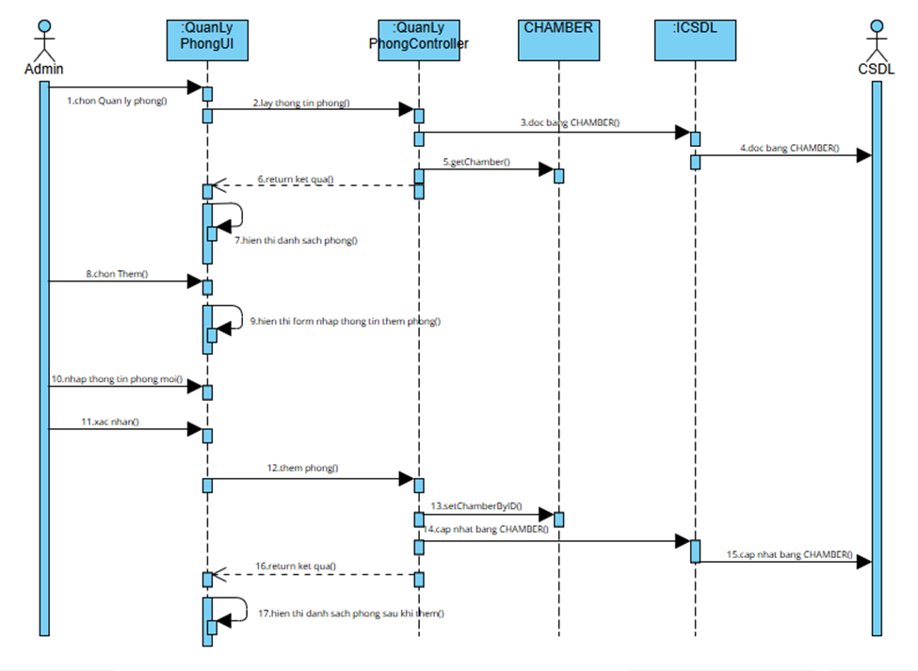

1. Biểu đồ tuần tự Thêm phòng

Biểu đồ lớp chi tiết thêm phòng:

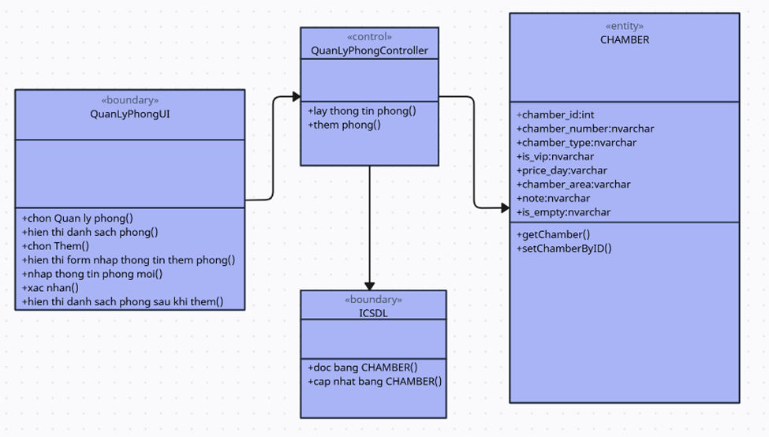

1. Biểu đồ lớp chi tiết Thêm phòng

Biểu đồ tuần tự sửa phòng:

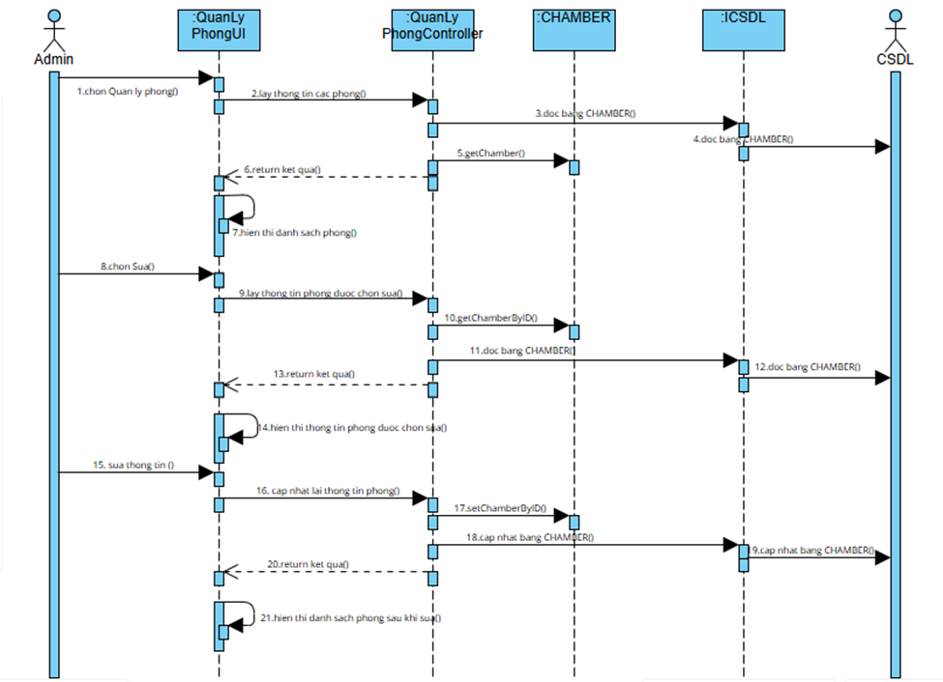

1. Biểu đồ tuần tự Sửa phòng

Biểu đồ lớp chi tiết sửa phòng:

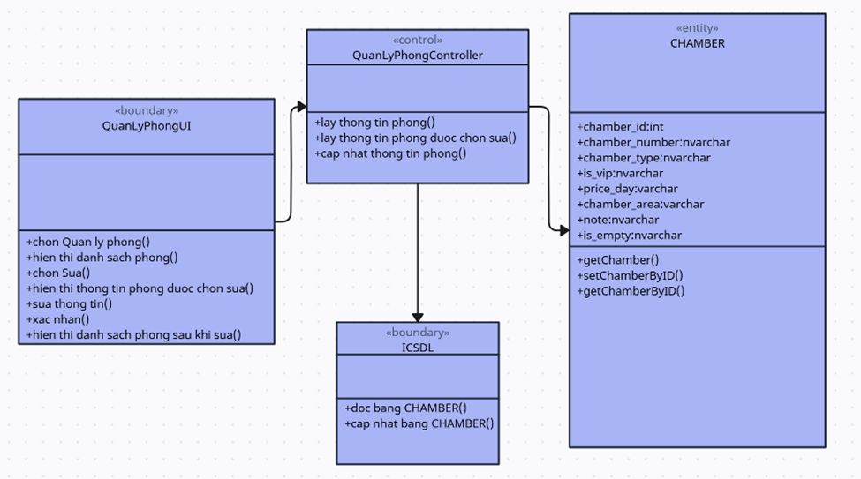

1. Biểu đồ lớp chi tiết Sửa phòng

Biểu đồ tuần tự xoá phòng:

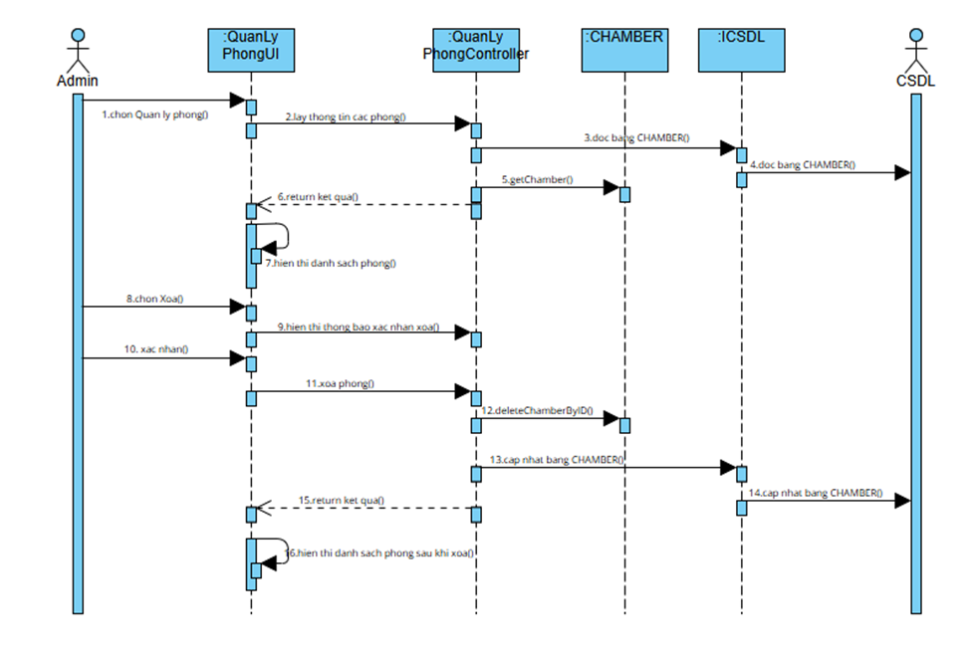

1. Biểu đồ tuần tự Xoá phòng

Biếu đồ lớp chi tiết xoá phòng:

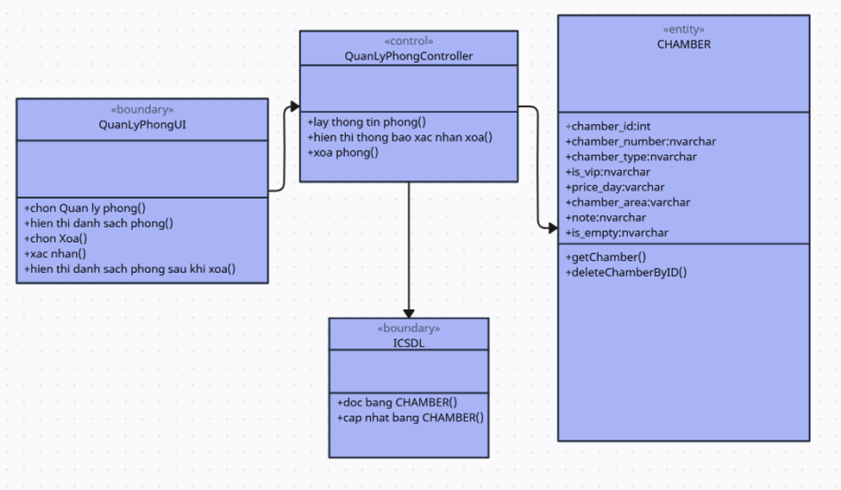

1. Biểu đồ lớp chi tiết Xoá phòng

Biểu đồ tuần tự tìm phòng

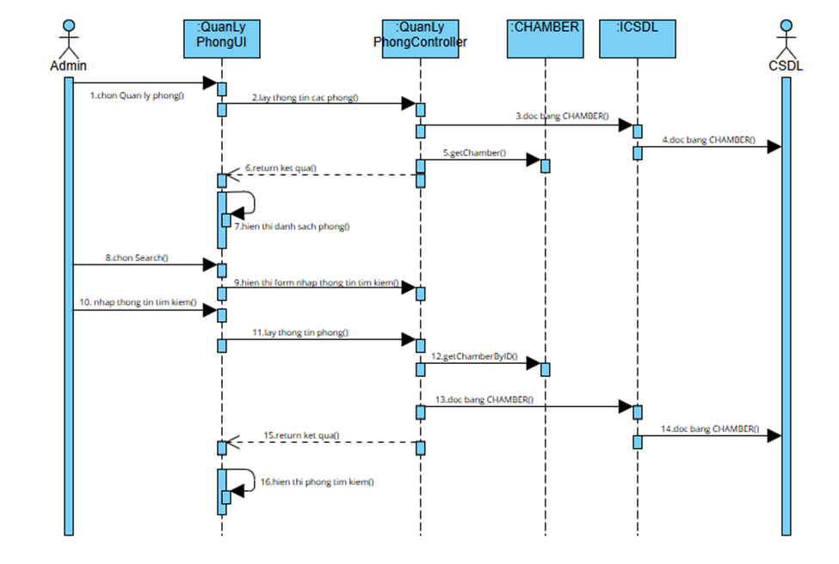

1. Biểu đồ tuần tự Tìm phòng

Biểu đồ lớp chi tiết tìm phòng:

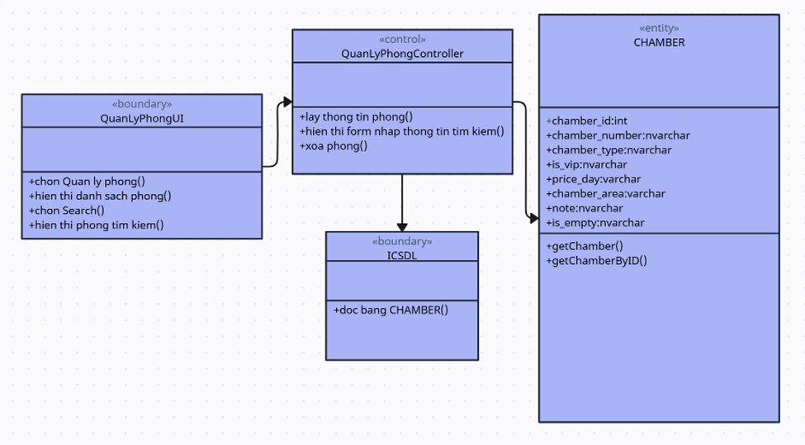

1. Biểu đồ lớp chi tiết Tìm phòng

### Quản lý khách hàng

Biểu đồ tuần tự sửa thông tin khách hàng:

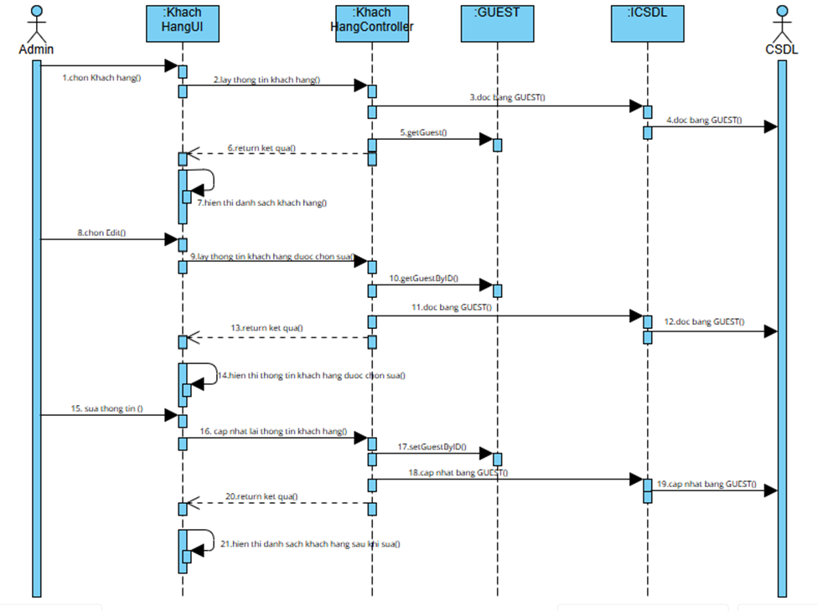

1. Biểu đồ tuần tự Sửa thông tin khách hàng

Biểu đồ lớp chi tiết sửa khách hàng:

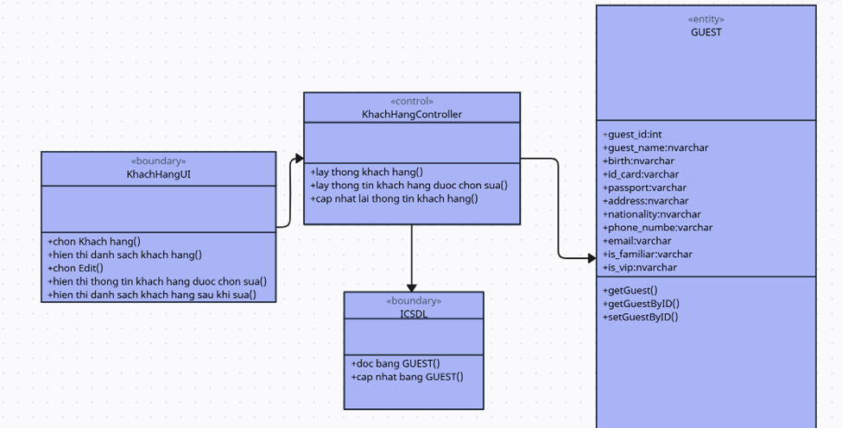

1. Biểu đồ lớp chi tiết Sửa khách hàng

Biểu đồ trình tự tìm khách hàng:

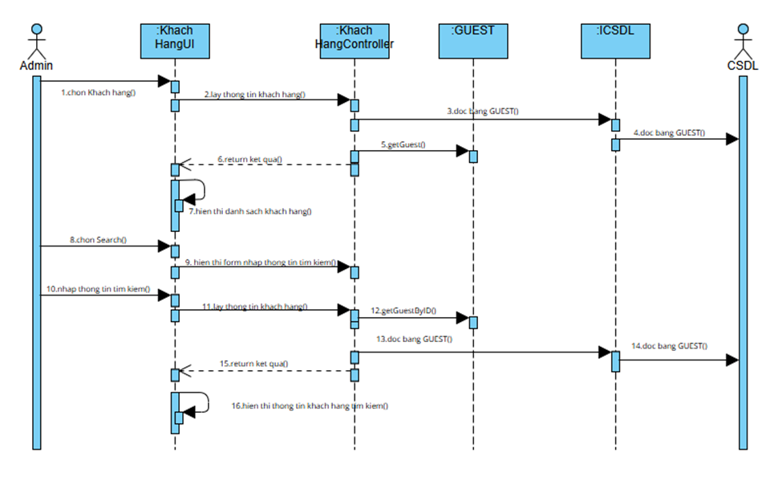

1. Biểu đồ trình tự Tìm khách hàng

Biểu đồ lớp chi tiết tìm khách hàng:

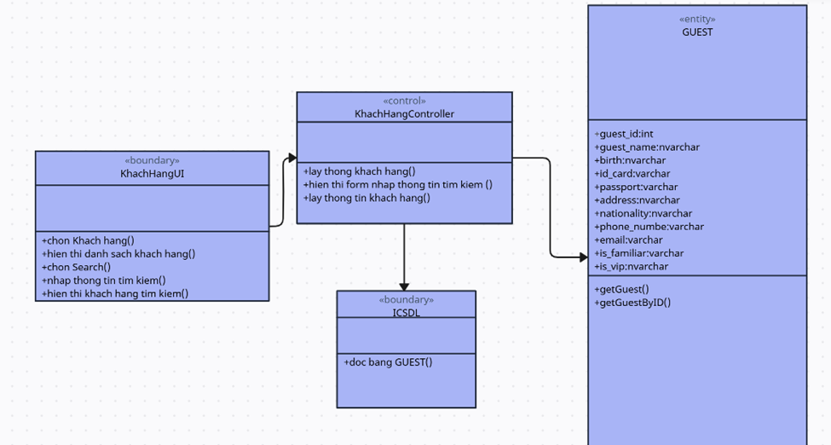

1. Biểu đồ lớp chi tiết Tìm khách hàng

### Quản lý đặt phòng

Biểu đồ tuần tự đặt phòng:

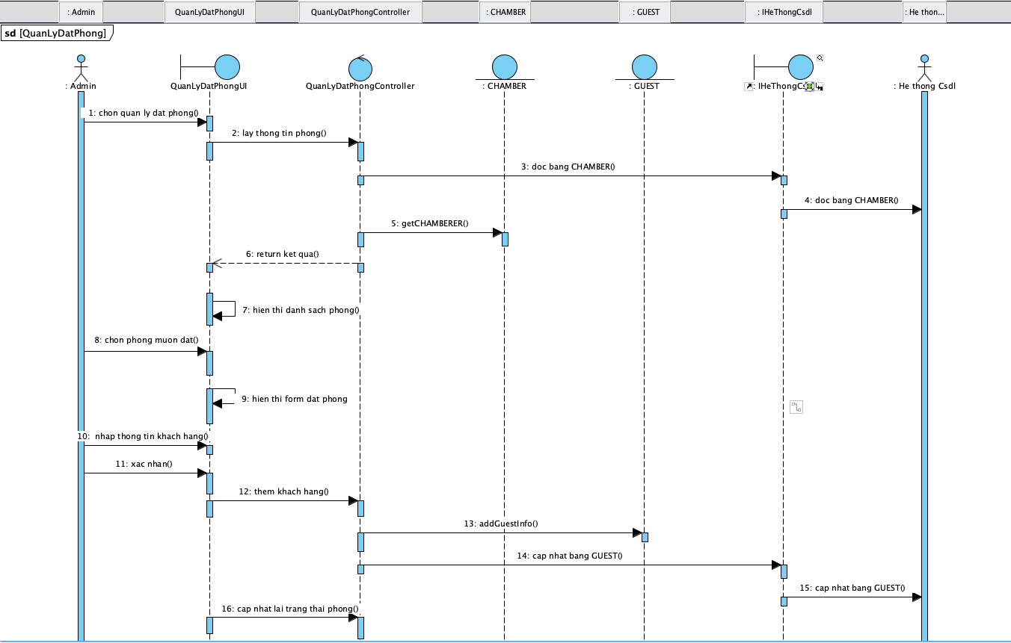

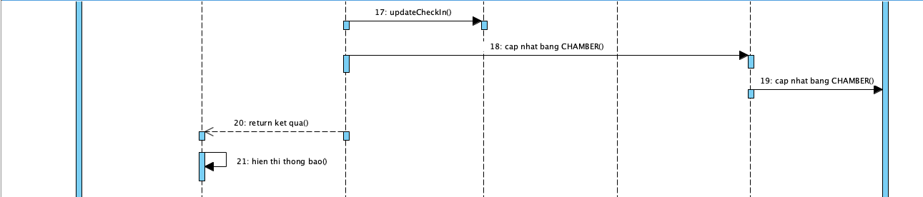

1. Biểu đồ tuần tự Đặt phòng

Biểu đồ lớp chi tiết đặt phòng:

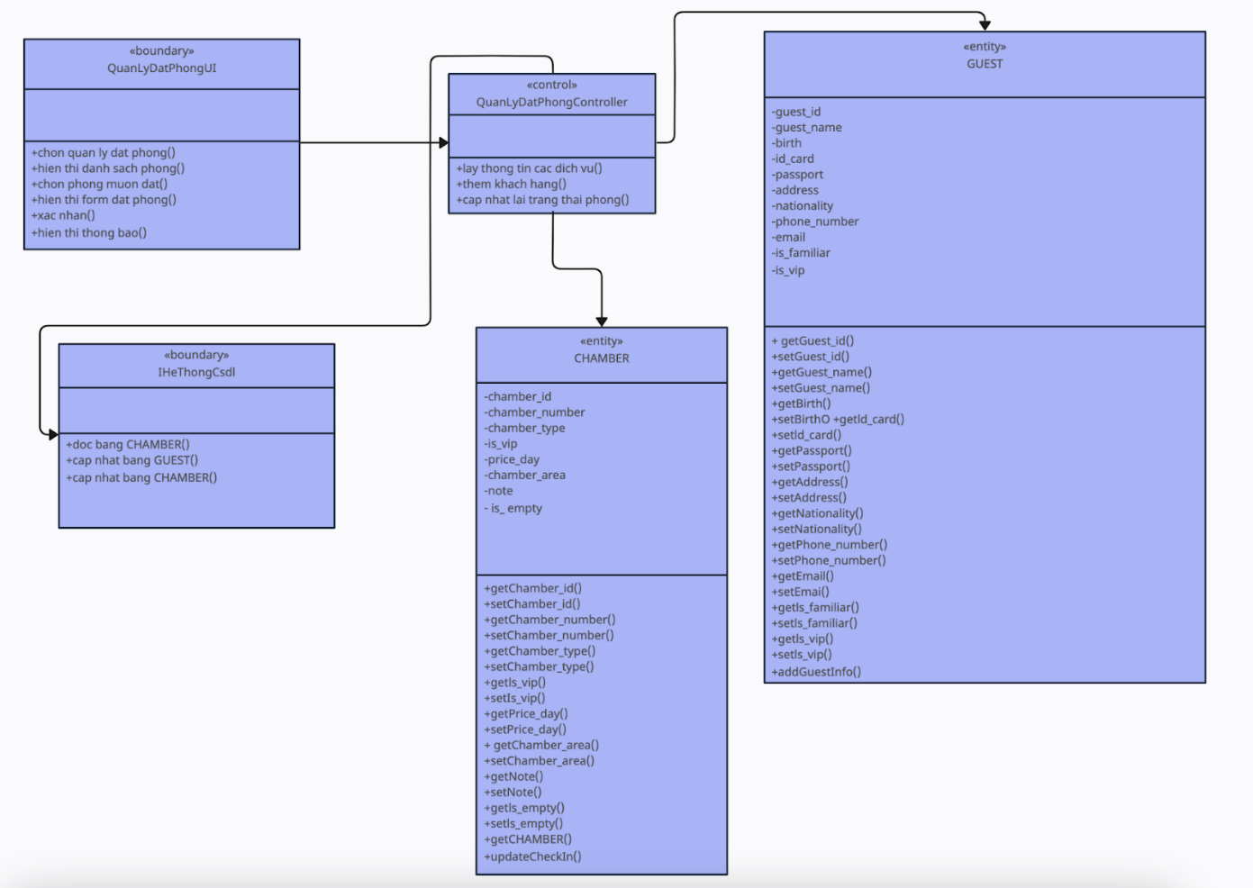

1. Biểu đồ lớp chi tiết Đặt phòng

### Quản lý dịch vụ

Biểu đồ tuần tự thêm dịch vụ :

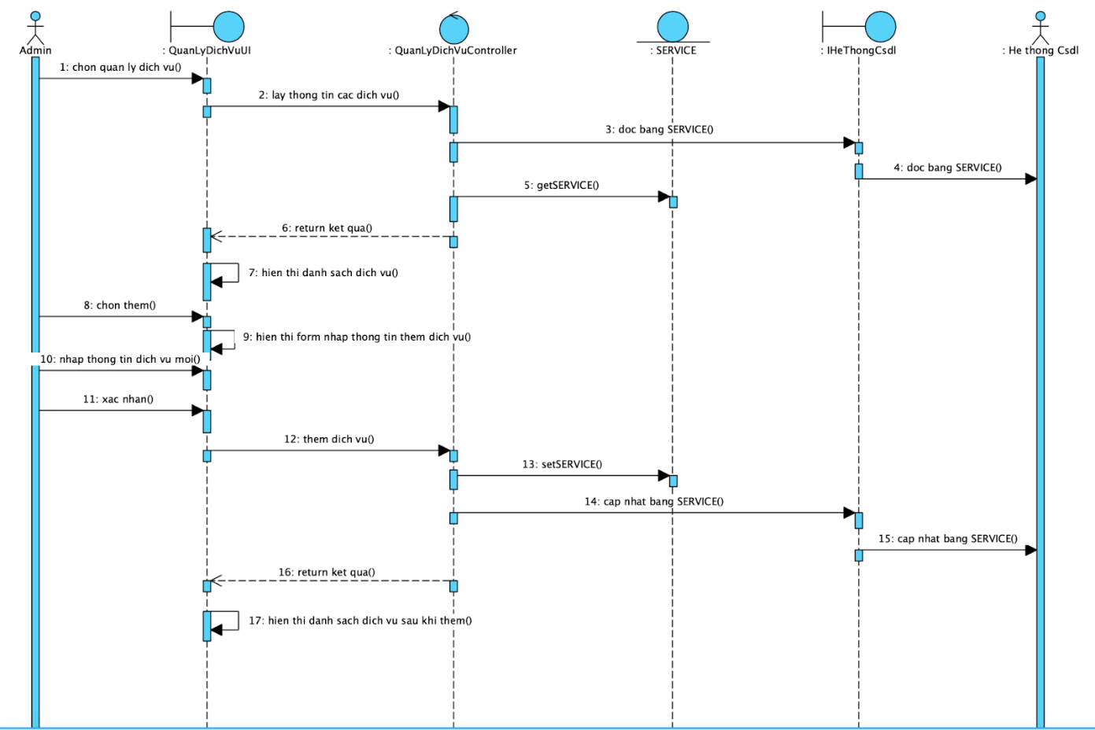

1. Biểu đồ tuần tự Thêm dịch vụ

Biểu đồ lớp chi tiết thêm dịch vụ:

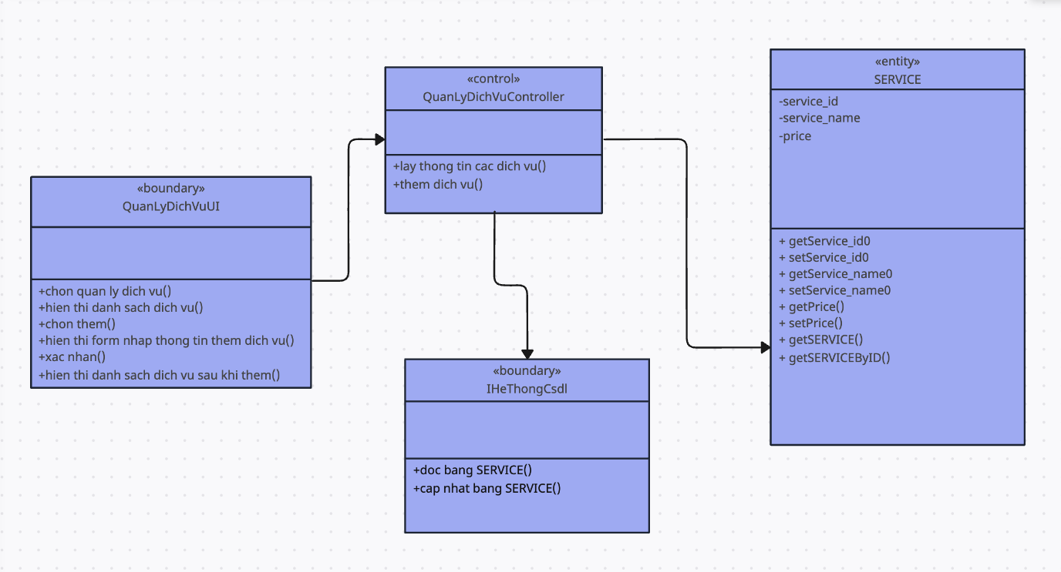

1. Biểu đồ lớp chi tiết Thêm dịch vụ

Biểu đồ tuần tự sửa dịch vụ:

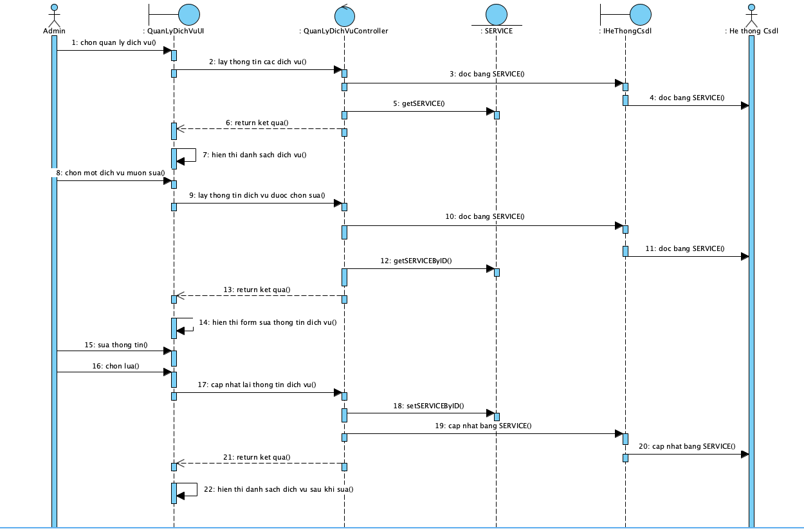

1. Biểu đồ tuần tự Sửa dịch vụ

Biểu đồ lớp chi tiết sửa dịch vụ:

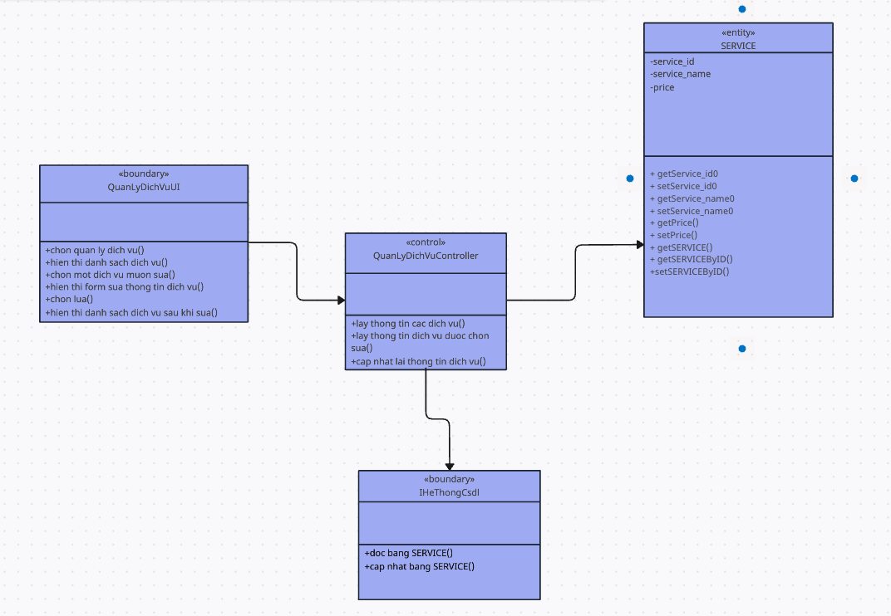

1. Biểu đồ lớp chi tiết Sửa dịch vụ

Biểu đồ tuần tự xoá dịch vụ:

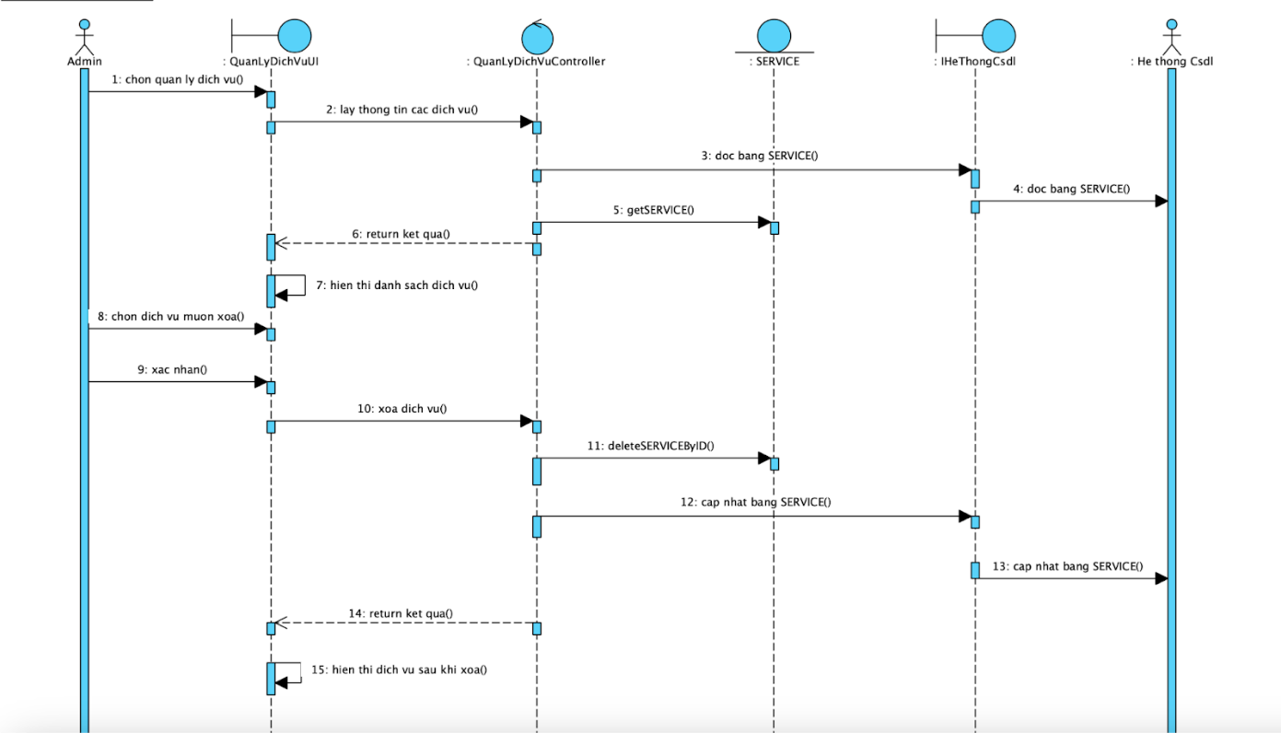

1. Biểu đồ tuần tự Xoá dịch vụ

Biểu đồ lớp chi tiết xoá dịch vụ:

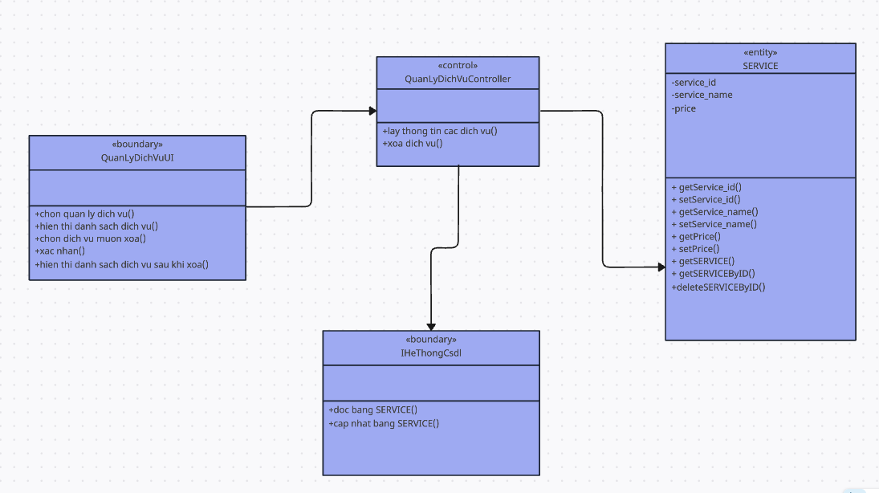

1. Biểu đồ lớp chi tiết Xoá dịch vụ

Biều đồ tuần tự tìm kiếm dịch vụ:

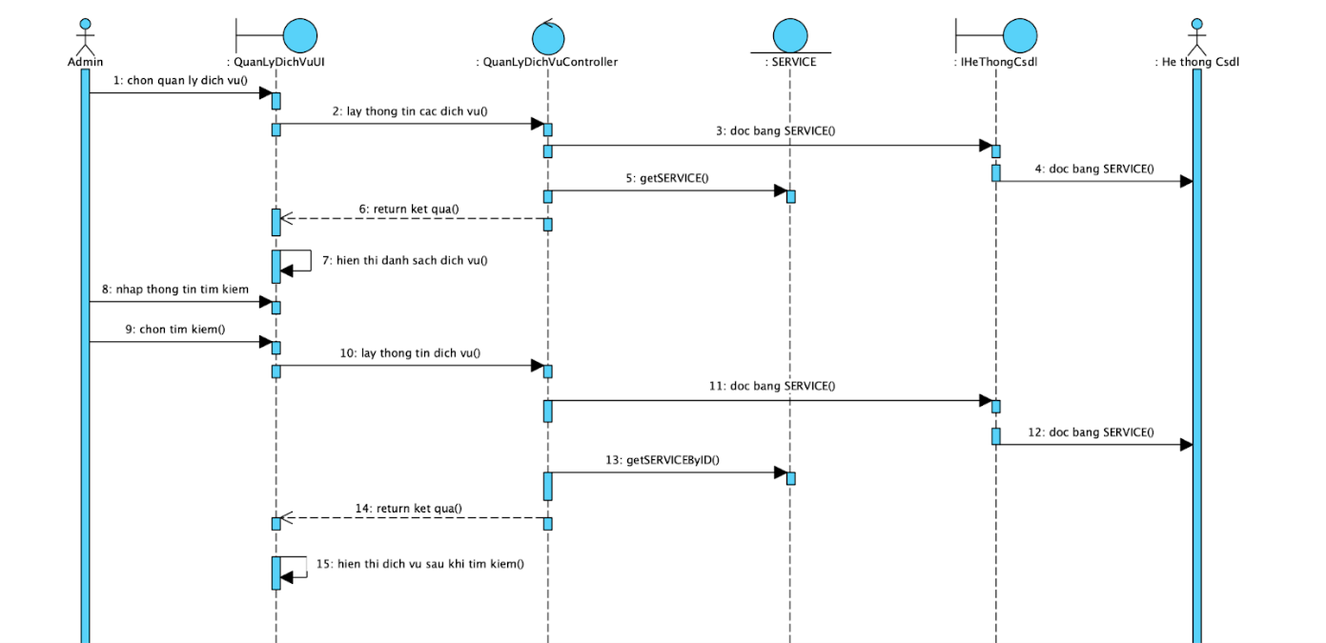

1. Biều đồ tuần tự Tìm kiếm dịch vụ

Biểu đồ lớp chi tiết tìm kiếm dịch vụ:

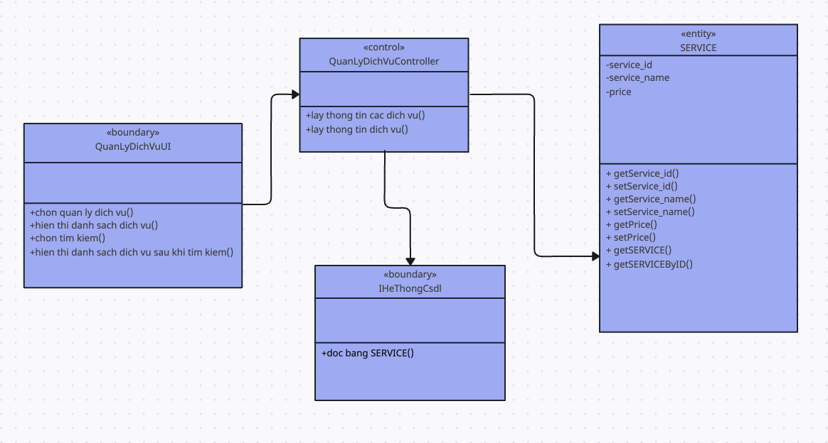

1. Biểu đồ lớp chi tiết Tìm kiếm dịch vụ

### Quản lý nhân viên

Biểu đồ tuần tự tìm kiếm nhân viên

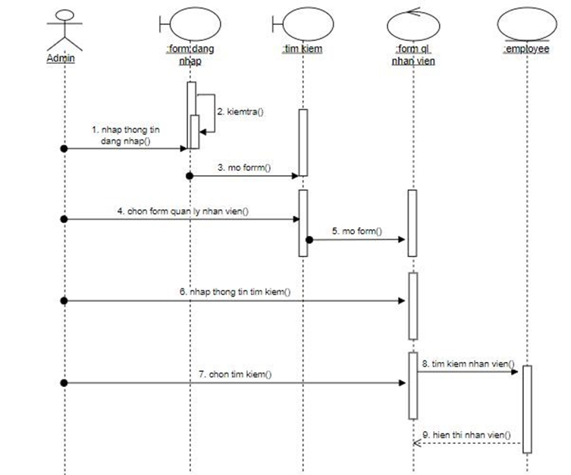

1. Biểu đồ tuần tự Tìm kiếm nhân viên

Biểu đồ lớp chi tiết tìm kiếm nhân viên

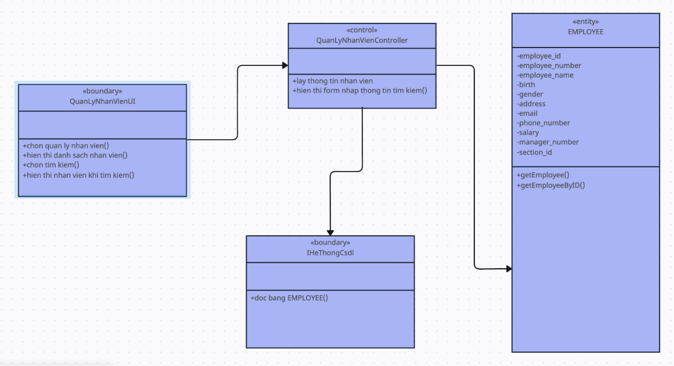

1. Biểu đồ lớp chi tiết Tìm kiếm nhân viên

Biểu đồ tuần tự thêm nhân viên

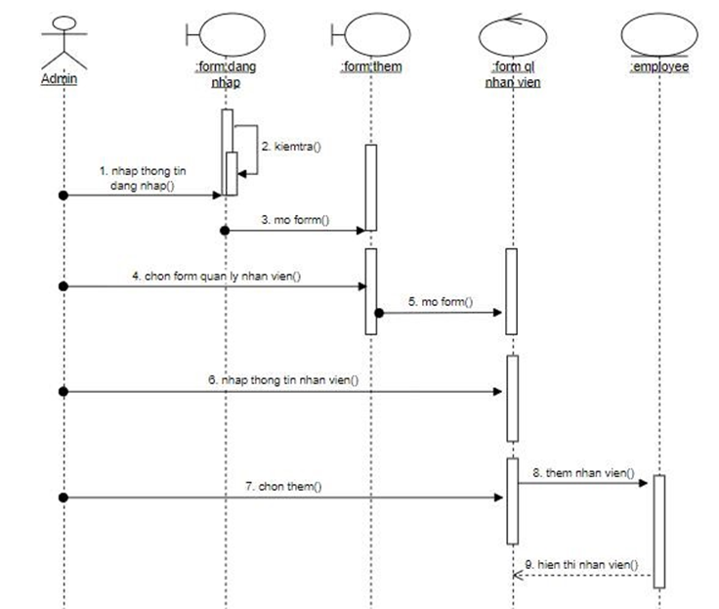

1. Biểu đồ tuần tự Thêm nhân viên

Biểu đồ lớp chi tiết thêm nhân viên

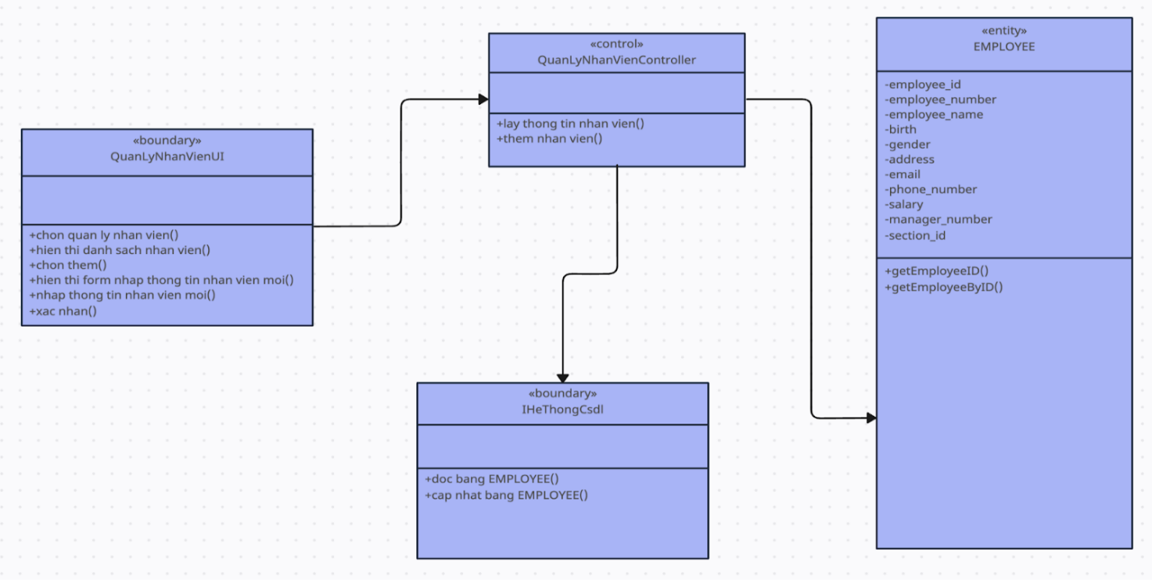

1. Biểu đồ lớp chi tiết Thêm nhân viên

Biểu đồ tuần tự sửa nhân viên

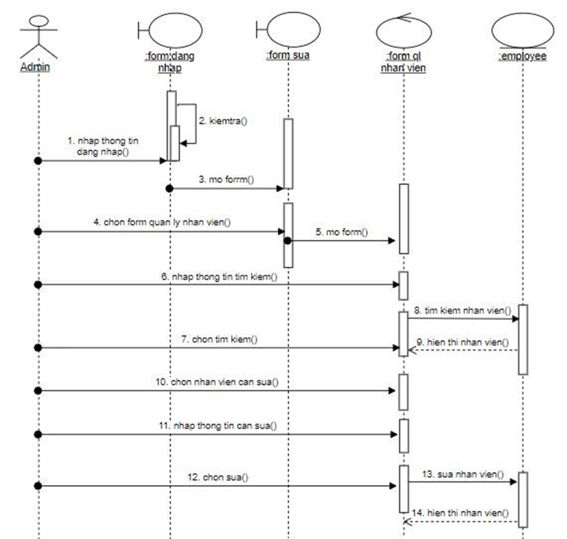

1. Biểu đồ tuần tự Sửa nhân viên

Biểu đồ lớp chi tiết sửa nhân viên

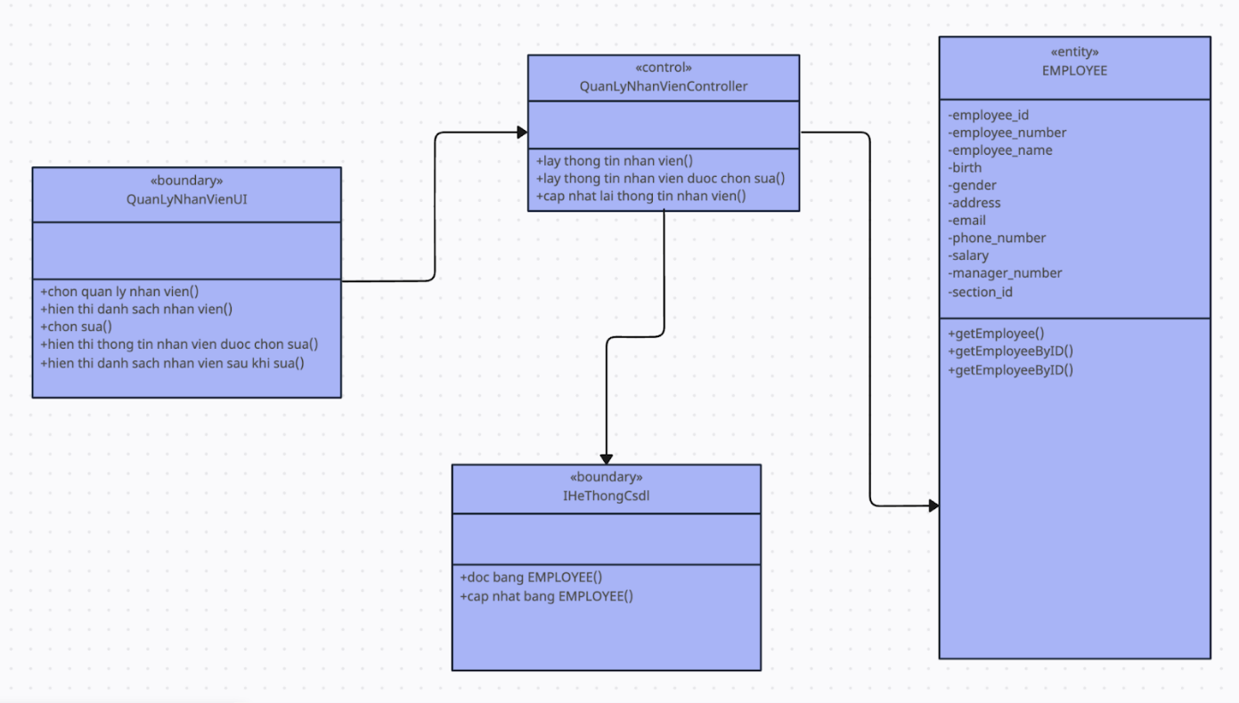

1. Biểu đồ lớp chi tiết Sửa nhân viên

## Cơ sở dữ liệu

### Sơ đồ dữ liệu quan hệ

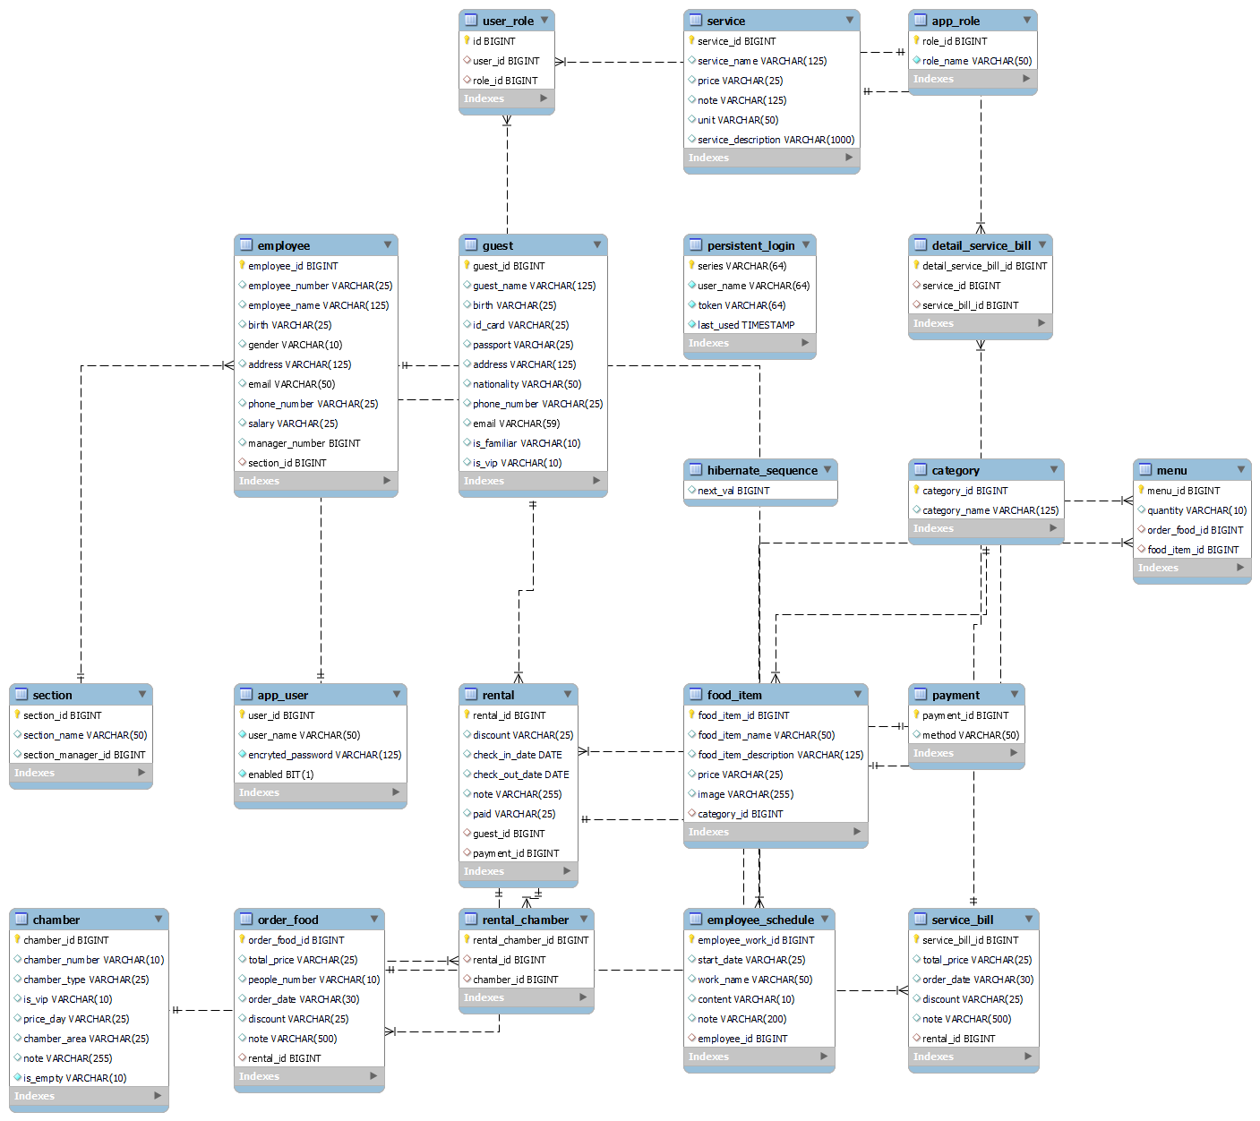

1. Sơ đồ dữ liệu quan hệ

### Chi tiết các bảng dữ liệu

* **Bảng app_user**

1. Bảng app_user

|  |  |  |  |  |  |
| --- | --- | --- | --- | --- | --- |
| **Stt** | **Tên** | **Kiểu dữ liệu** | **Khóa chính** | **Khóa ngoại** | **Mô tả** |
| 1 | user_id | Int | x |  | Mã khách hàng |
| 2 | user_name | VARCHAR(50) |  | x | Họ Và Tên |
| 3 | encryted | VARCHAR(125) |  |  | Mã hóa |
| 4 | Enabled | Bit |  |  | Cho phép |

###### 

* **Bảng app_role**

1. Bảng app_role

|  |  |  |  |  |  |
| --- | --- | --- | --- | --- | --- |
| **Stt** | **Tên** | **Kiểu dữ liệu** | **Khóa chính** | **Khóa ngoại** | **Mô tả** |
| 1 | role_id | Int | x |  | Mã vai trò |
| 2 | role_name | VARCHAR(10) |  | x | Tên vai trò |

* **Bảng user_role**

1. Bảng user_role

|  |  |  |  |  |  |
| --- | --- | --- | --- | --- | --- |
| **Stt** | **Tên** | **Kiểu dữ liệu** | **Khóa chính** | **Khóa ngoại** | **Mô tả** |
| 1 | id | Int | x |  | Mã |
| 2 | user_id | Int |  | x | Mã người dùng |
| 3 | role_id | Int |  | x | Mã vai trò |

* **Bảng persistent_login**

1. Bảng persistent_login

|  |  |  |  |  |  |
| --- | --- | --- | --- | --- | --- |
| **Stt** | **Tên** | **Kiểu dữ liệu** | **Khóa chính** | **Khóa ngoại** | **Mô tả** |
| 1 | series | VARCHAR(64) | x |  | Mã |
| 2 | user_name | VARCHAR(64) |  |  | Tên người dùng |
| 3 | token | VARCHAR(64) |  |  | Mã thông báo |
| 4 | last_used | TIME |  |  | Lần sửa dụng  cuối |

* **Bảng chamber**

1. Bảng chamber

|  |  |  |  |  |  |
| --- | --- | --- | --- | --- | --- |
| **Stt** | **Tên** | **Kiểu dữ liệu** | **Khóa chính** | **Khóa ngoại** | **Mô tả** |
| 1 | chamber_id | Int | x |  | Mã phòng |
| 2 | chamber_number | NVARCHAR(10) |  | x | Số phòng |
| 3 | chamber_type | NVARCHAR(25) |  |  | Loại phòng |
| 4 | is_vip | NVARCHAR(10) |  |  | Là phòng vip |
| 5 | price_day | VARCHAR(25) |  |  | Ngày trả tiền |
| 6 | chamber_area | VARCHAR(25) |  |  | Diện tích |
| 7 | note | NVARCHAR(10) |  |  | Ghi chú |
| 8 | is_empty | NVARCHAR(10) |  |  | Là phòng trống |

* **Bảng guest**

1. Bảng guest

|  |  |  |  |  |  |
| --- | --- | --- | --- | --- | --- |
| **Stt** | **Tên** | **Kiểu dữ liệu** | **Khóa chính** | **Khóa ngoại** | **Mô tả** |
| 1 | guest_id | INT | x |  | Mã khách hàng |
| 2 | guest_name | NVARCHAR(125) |  |  | Tên khách hàng |
| 3 | birth | NVARCHAR (25) |  |  | Ngày sinh |
| 4 | id_card | VARCHAR(25) |  |  | Căn cước công dân |
| 5 | passport | VARCHAR(25) |  |  | Hộ chiếu |
| 6 | address | NVARCHAR(125) |  |  | Địa chỉ |
| 7 | nationality | NVARCHAR(50) |  |  | Quốc gia |
| 8 | phone_num ber | VARCHAR(25) |  |  | Số điện thoại |
| 9 | email | VARCHAR(59) |  |  | Email |
| 10 | is_familiar | VARCHAR(10) |  |  | Là khách hàng thân thiết |
| 11 | is_vip | NVARCHAR(10) |  |  | Là vip |

* **Bảng payment**

1. Bảng payment

|  |  |  |  |  |  |
| --- | --- | --- | --- | --- | --- |
| **Stt** | **Tên** | **Kiểu dữ liệu** | **Khóa chính** | **Khóa ngoại** | **Mô tả** |
| 1 | payment_id | INT | x |  | Mã thanh toán |
| 2 | method | NVARCHAR(50) |  |  | Phương thức |

* **Bảng rental**

1. Bảng rental

|  |  |  |  |  |  |
| --- | --- | --- | --- | --- | --- |
| **Stt** | **Tên** | **Kiểu dữ liệu** | **Khóa chính** | **Khóa ngoại** | **Mô tả** |
| 1 | rental_id | INT | x |  | Mã thuê |
| 2 | discount | VARCHAR(25) |  |  | Giảm giá |
| 3 | check_in_date | DATE |  |  | Ngày vào |
| 4 | check_out_date | DATE |  |  | Ngày ra |
| 5 | note | NVARCHAR(255) |  |  | Ghi chú |
| 6 | paid | VARCHAR(25) |  |  | Số tiền thanh toán |
| 7 | guest_id | INT |  |  | Mã khách hàng |
| 8 | payment_id | INT |  |  | Mã thanh toán |

* **Bảng rental_chamber**

1. Bảng rental_chamber

|  |  |  |  |  |  |
| --- | --- | --- | --- | --- | --- |
| **Stt** | **Tên** | **Kiểu dữ liệu** | **Khóa chính** | **Khóa ngoại** | **Mô tả** |
| 1 | rental_chamber_id | INT | x |  | Mã thuê phòng |
| 2 | rental_id | INT |  | x | Mã thuê |
| 3 | chamber_id | INT |  | x | Mã phòng |

* **Bảng category**

1. Bảng category

|  |  |  |  |  |  |
| --- | --- | --- | --- | --- | --- |
| **Stt** | **Tên** | **Kiểu dữ liệu** | **Khóa chính** | **Khóa ngoại** | **Mô tả** |
| 1 | category_id | INT | x |  | Mã loại |
| 2 | category_name | NVARCHAR(125) |  |  | Tên loại |

* **Bảng food_item**

1. Bảng food_item

|  |  |  |  |  |  |
| --- | --- | --- | --- | --- | --- |
| **Stt** | **Tên** | **Kiểu dữ liệu** | **Khóa chính** | **Khóa ngoại** | **Mô tả** |
| 1 | food_item_id | Int | x |  | Mã sản phẩm thực phẩm |
| 2 | food_item_name | NVARCHAR(50) |  |  | Tên món ăn |
| 3 | food_item_description | NVARCHAR(125) |  |  | Mô tả mặt hàng đồ ăn |
| 4 | price | VARCHAR(25) |  |  | Giá cả |
| 5 | image | VARCHAR(25) |  |  | Hình ảnh |
| 6 | category_id | INT |  | x | Mã loại đồ ăn |

* **Bảng order_food**

1. Bảng order_food

|  |  |  |  |  |  |
| --- | --- | --- | --- | --- | --- |
| **Stt** | **Tên** | **Kiểu dữ liệu** | **Khóa chính** | **Khóa ngoại** | **Mô tả** |
| 1 | order_food_id | Int | x |  | Đặt món theo mã |
| 2 | total_price | VARCHAR(25) |  |  | Tổng giá |
| 3 | people_number | VARCHAR(10) |  |  | Số người |
| 4 | order_date | NVARCHAR(30) |  |  | Ngày đặt |
| 5 | discount | VARCHAR(25) |  |  | Giảm giá |
| 6 | note | NVARCHAR(500) |  |  | Ghi chú |
| 7 | rental_id | INT |  | x | Mã số thuê |

* **Bảng menu**

1. Bảng menu

|  |  |  |  |  |  |
| --- | --- | --- | --- | --- | --- |
| **Stt** | **Tên** | **Kiểu dữ liệu** | **Khóa chính** | **Khóa ngoại** | **Mô tả** |
| 1 | menu_id | Int | x |  | Mã danh sách |
| 2 | quantity | VARCHAR(10) |  |  | Số lượng |
| 3 | order_food_id | INT |  | x | Đặt món theo mã |
| 4 | food_item_id | INT |  | x | Mã sản phẩm thức ăn |

* **Bảng service**

1. Bảng service

|  |  |  |  |  |  |
| --- | --- | --- | --- | --- | --- |
| **Stt** | **Tên** | **Kiểu dữ liệu** | **Khóa chính** | **Khóa ngoại** | **Mô tả** |
| 1 | service_id | Int | x |  | Mã dịch vụ |
| 2 | service_name | NVARCHAR(125) |  |  | Tên dịch vụ |
| 3 | price | VARCHAR(25) |  |  | Giá cả |

* **Bảng service_bill**

1. Bảng service_bill

|  |  |  |  |  |  |
| --- | --- | --- | --- | --- | --- |
| **Stt** | **Tên** | **Kiểu dữ liệu** | **Khóa chính** | **Khóa ngoại** | **Mô tả** |
| 1 | service_bill_id | Int | x |  | Mã hóa đơn dịch vụ |
| 2 | total_price | VARCHAR(50) |  |  | Tổng giá |
| 3 | order_date | NVARCHAR(125) |  |  | Ngày đặt hàng |
| 4 | discount | VARCHAR(25) |  |  | Giảm giá |
| 5 | note | NVARCHAR(500) |  |  | Ghi chú |
| 6 | rental_id | INT |  | x | Mã số cho thuê |

* **Bảng detail_service_bill**

1. Bảng detail_service_bill

|  |  |  |  |  |  |
| --- | --- | --- | --- | --- | --- |
| **Stt** | **Tên** | **Kiểu dữ liệu** | **Khóa chính** | **Khóa ngoại** | **Mô tả** |
| 1 | detail_service_bill_id | INT | x |  | Mã thông tin hóa đơn |
| 2 | service_id | INT |  | x | Mã dịch vụ |
| 3 | service_bill_id | INT |  | x | Mã hóa đơn dịch vụ |

* **Bảng section**

1. Bảng section

|  |  |  |  |  |  |
| --- | --- | --- | --- | --- | --- |
| **Stt** | **Tên** | **Kiểu dữ liệu** | **Khóa chính** | **Khóa ngoại** | **Mô tả** |
| 1 | section_id | Int | x |  | Mã mục |
| 2 | section_name | NVARCHAR(50) |  |  | Tên mục |
| 3 | section_manager_id | INT |  |  | Mã người quản lí |

* **Bảng employee**

1. Bảng employee

|  |  |  |  |  |  |
| --- | --- | --- | --- | --- | --- |
| **Stt** | **Tên** | **Kiểu dữ liệu** | **Khóa chính** | **Khóa ngoại** | **Mô tả** |
| 1 | employee_id | Int | x |  | Mã nhân viên |
| 2 | employee_number | VARCHAR(25) |  |  | Số nhân viên |
| 3 | employee_name | VARCHAR(125) |  |  | Tên nhân viên |
| 4 | birth | VARCHAR(25) |  |  | Ngày sinh |
| 5 | gender | NVARCHAR(10) |  |  | Giới tính |
| 6 | address | NVARCHAR(10) |  |  | Địa chỉ |
| 7 | email | VARCHAR(50) |  |  | Email |
| 8 | phone_number | VARCHAR(25) |  |  | Số điện thoại |
| 9 | salary | VARCHAR(25) |  |  | Lương |
| 10 | manager_number | INT |  |  | Người quản lí |
| 11 | section_id | INT |  | x | Mã mục |

* **Bảng employee_schedule**

1. Bảng employee_schedule

|  |  |  |  |  |  |
| --- | --- | --- | --- | --- | --- |
| **Stt** | **Tên** | **Kiểu dữ liệu** | **Khóa chính** | **Khóa ngoại** | **Mô tả** |
| 1 | employee_work_id | Int | x |  | Mã nhân viên |
| 2 | start_date | VARCHAR(25) |  |  | Ngày bắt đầu |
| 3 | work_name | VARCHAR(50) |  |  | Bộ phận |
| 4 | content | VARCHAR(10) |  |  | Nội dụng |
| 5 | note | NVARCHAR(200) |  |  | Ghi chú |
| 6 | employee_id | INT |  | x | Mã nhân viên |

## Thiết kế giao diện hệ thống

* Giao diện khi truy cập trang web:

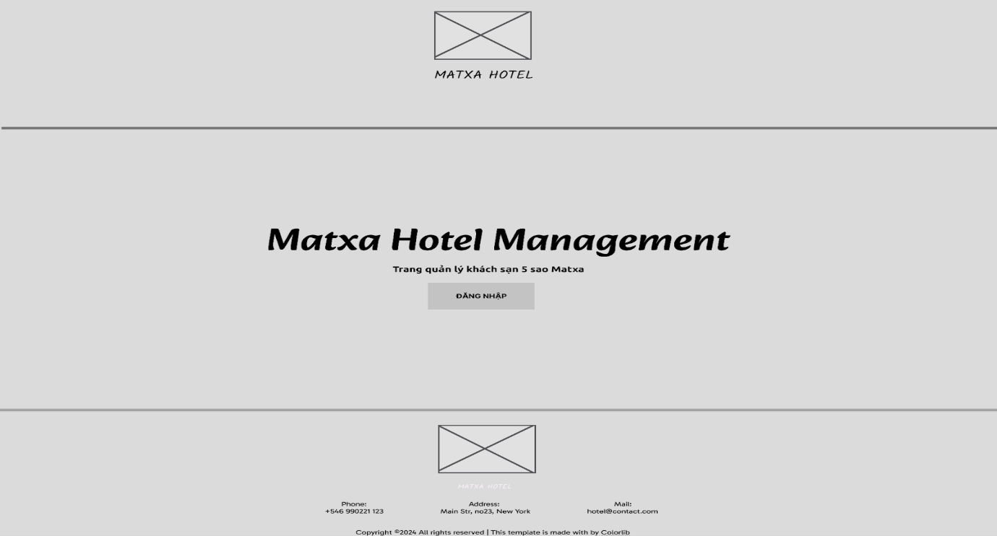

1. Giao diện khi truy cập trang web

* Giao diện đăng nhập:

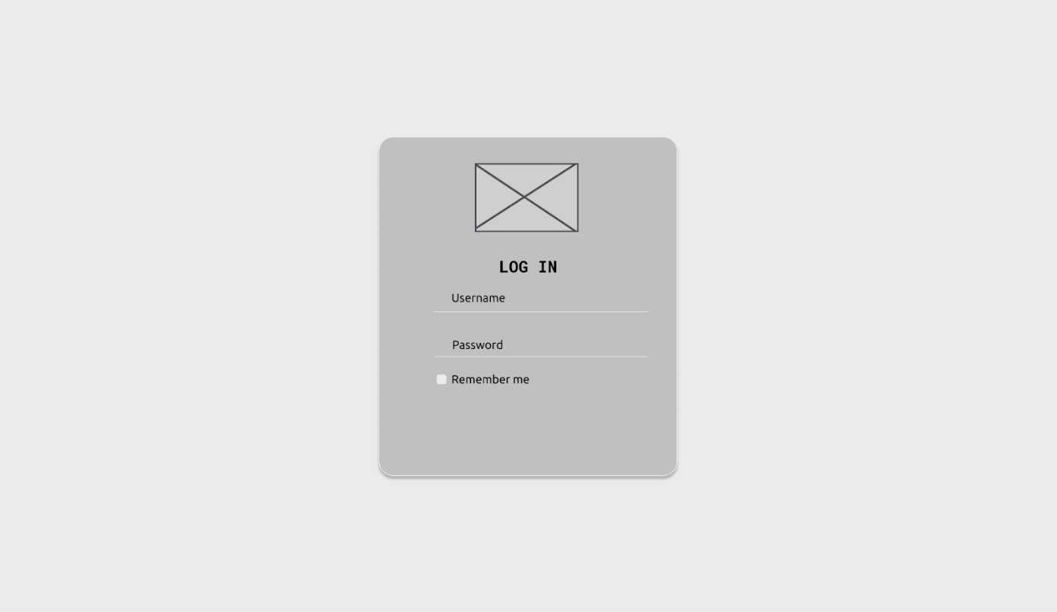

1. Giao diện đăng nhập

* Giao diện trang chủ:

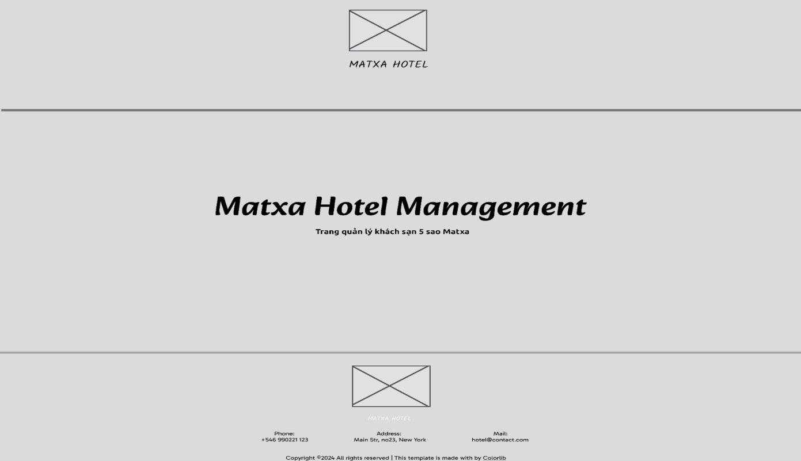

1. Giao diện trang chủ

* Giao diện đặt phòng:

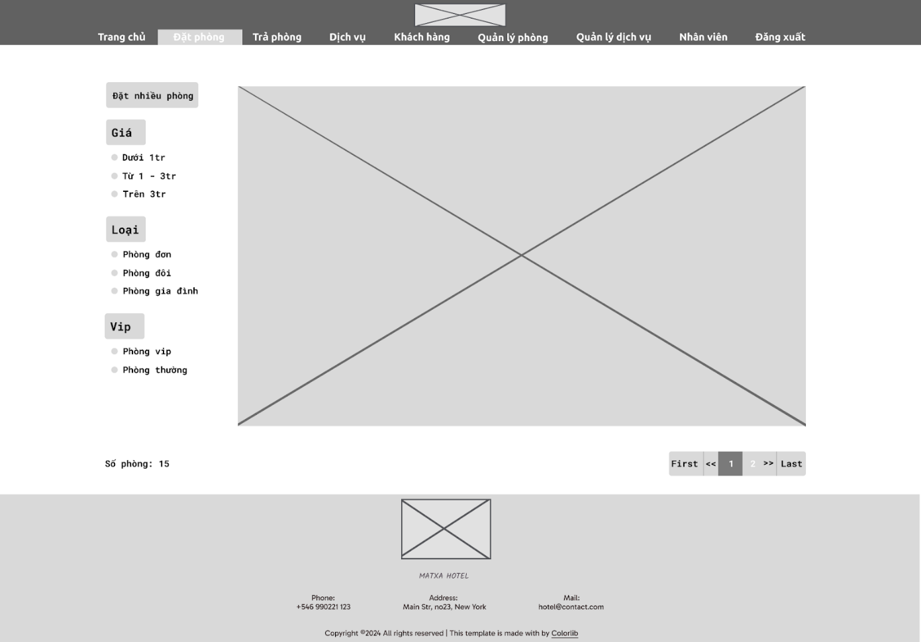

1. Giao diện đặt phòng

* Giao diện màn hình trả phòng:

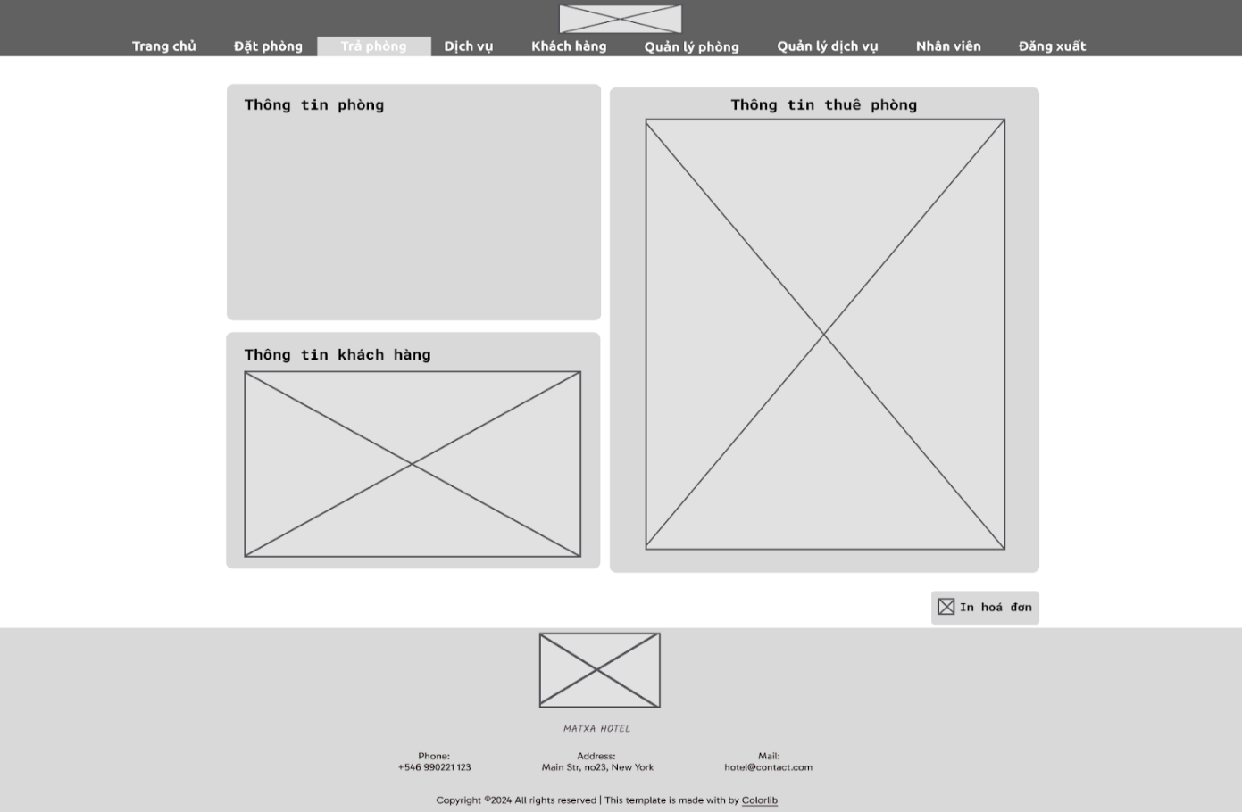

1. Giao diện màn hình trả phòng

* Giao diện quản lý phòng:

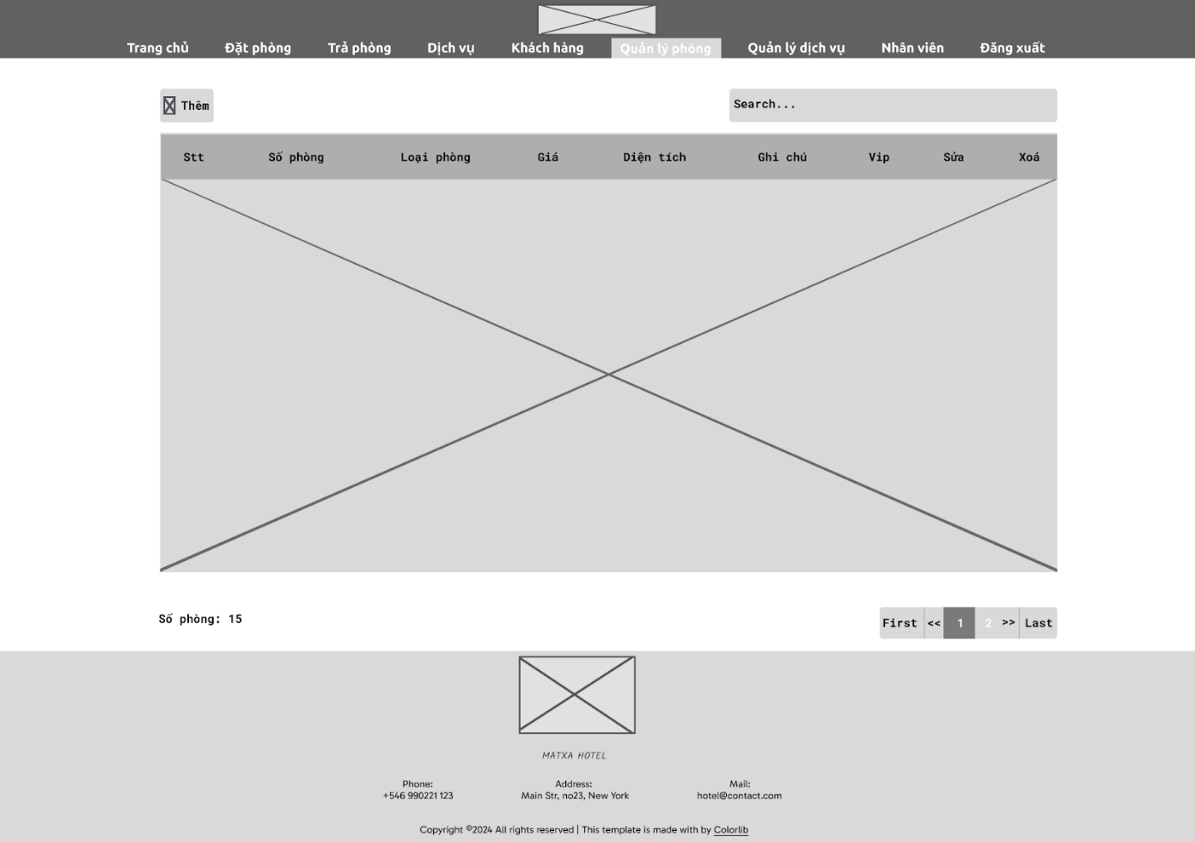

1. Giao diện quản lý phòng

* Giao diện quản lý dịch vụ:

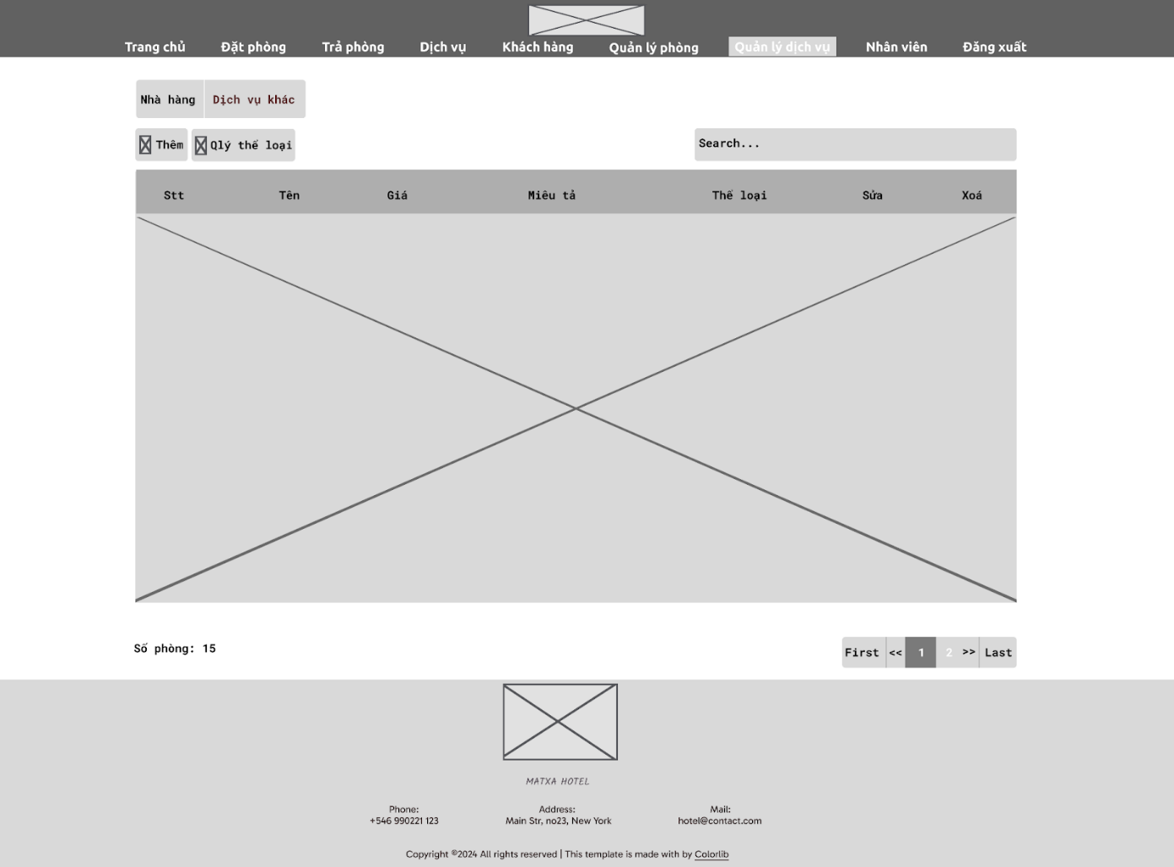

1. Giao diện quản lý dịch vụ

* Giao diện quản lý nhân viên:

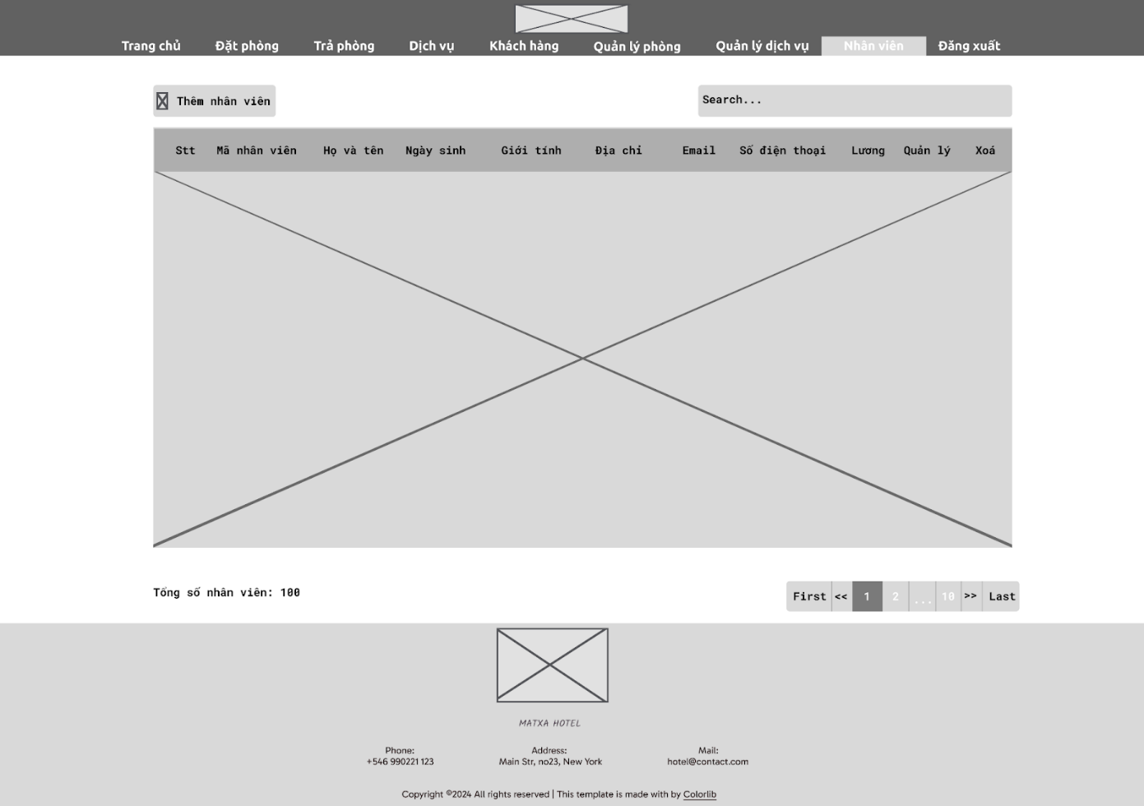

1. Giao diện quản lý nhân viên

## Kết quả một số giao diện màn hình của khách hàng

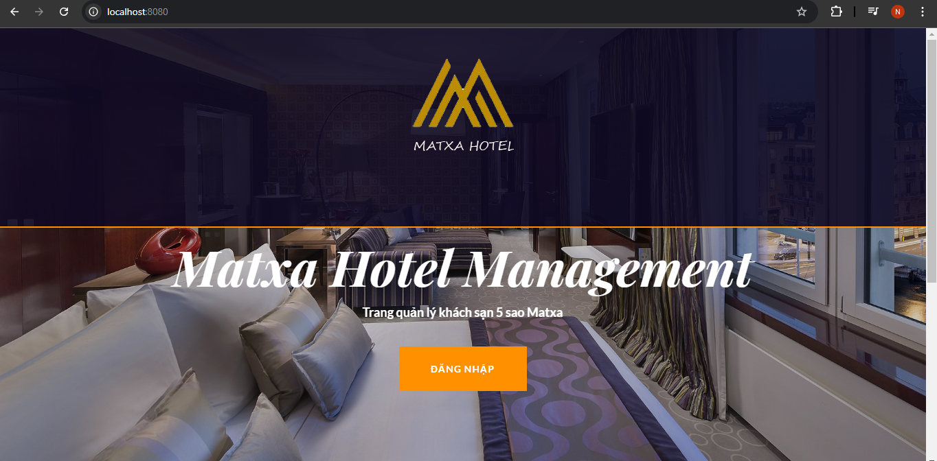

1. Trang chủ

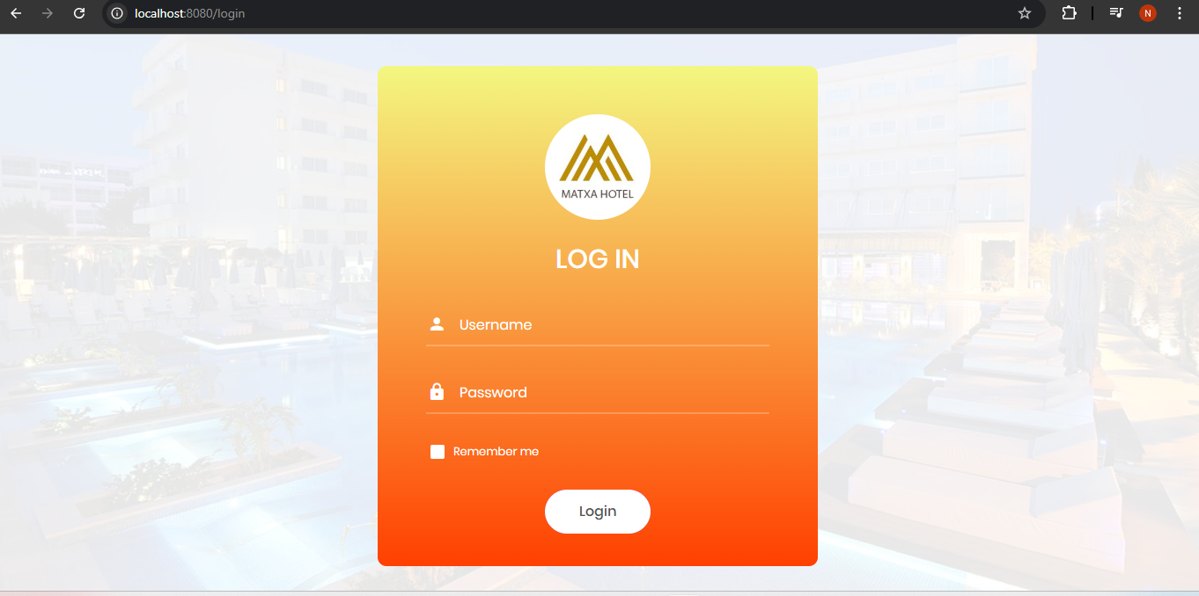

1. Đăng nhập

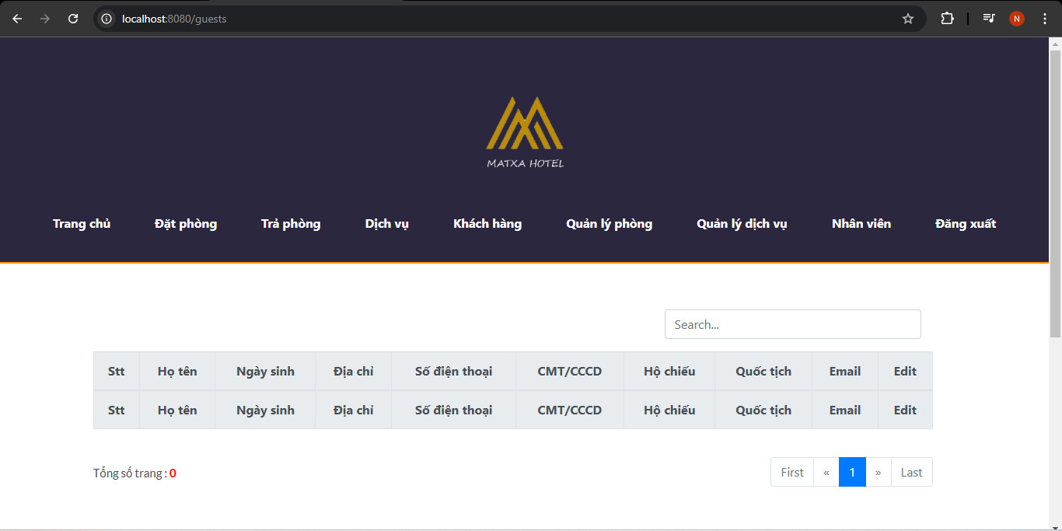

1. Thông tin khách hàng

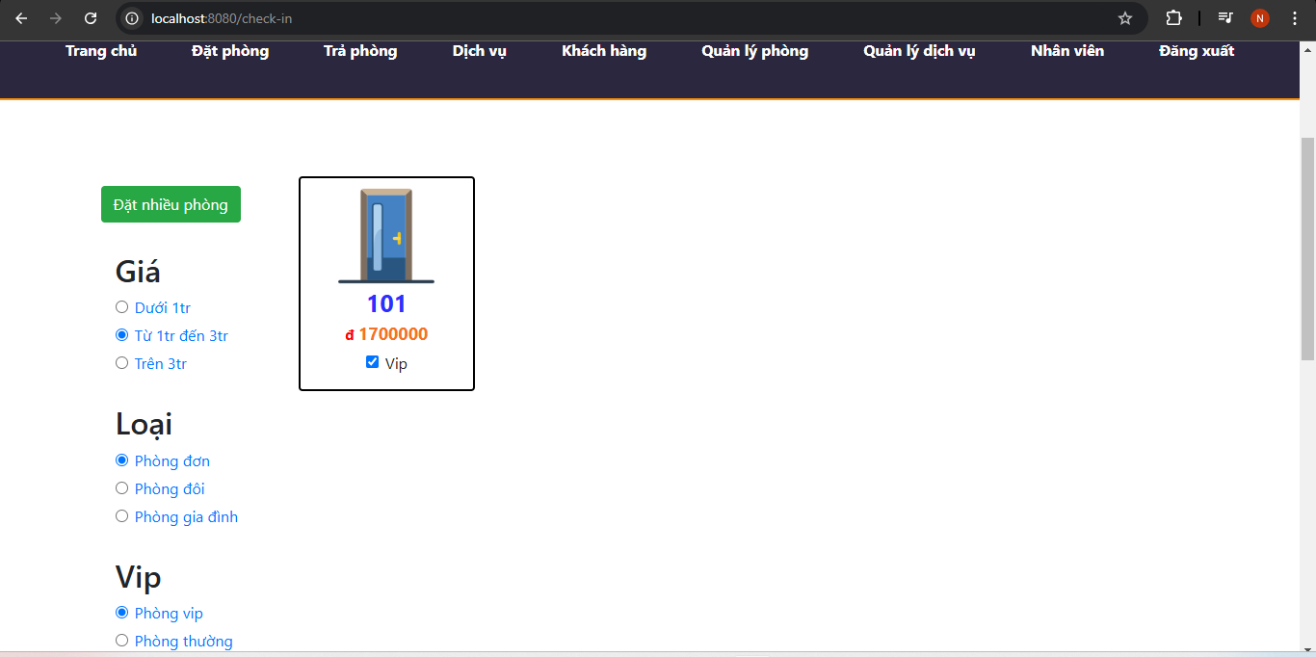

1. Đặt phòng

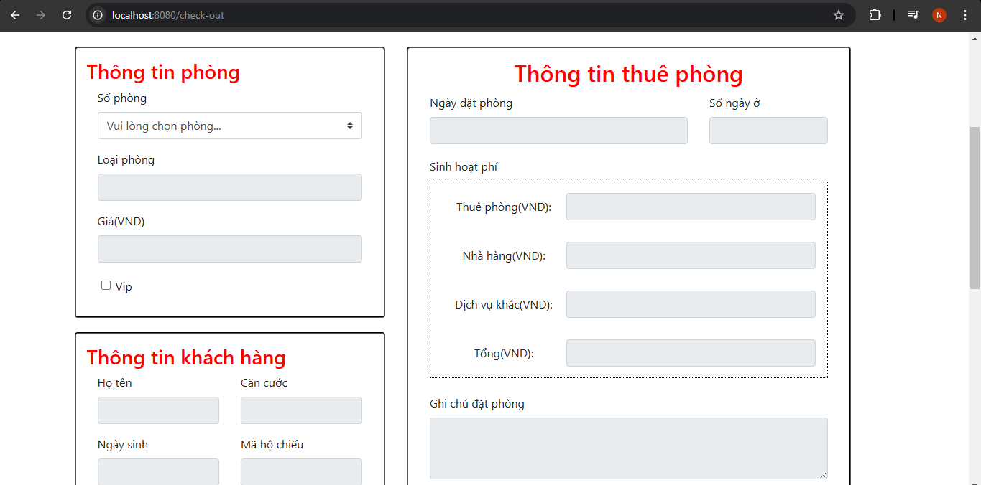

1. Trả phòng

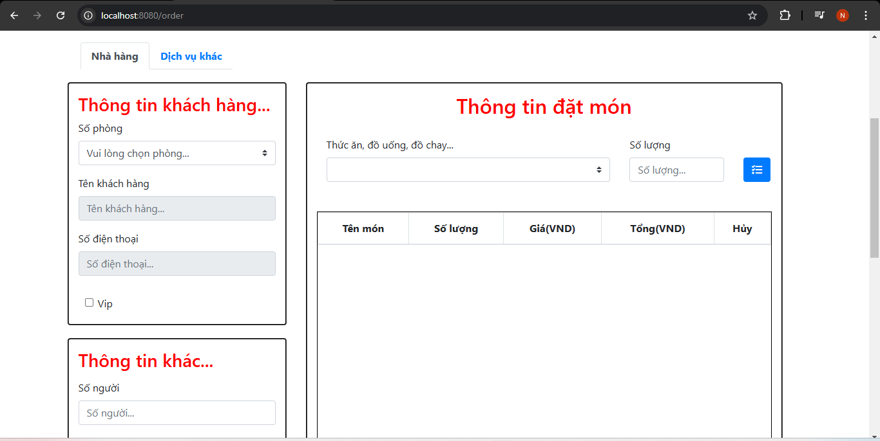

1. Dịch vụ

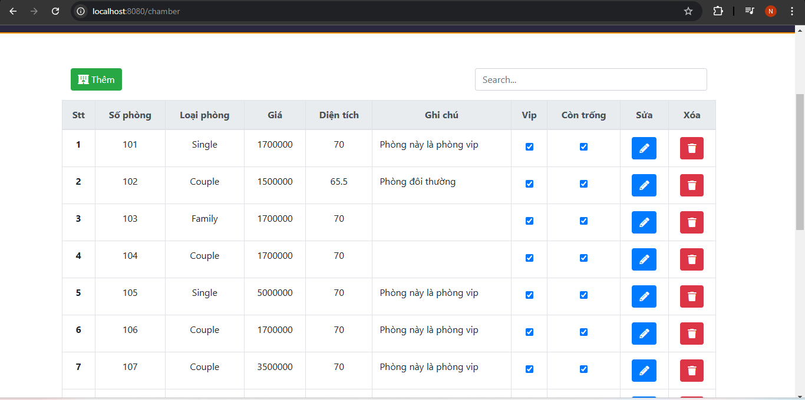

1. Quản lý phòng

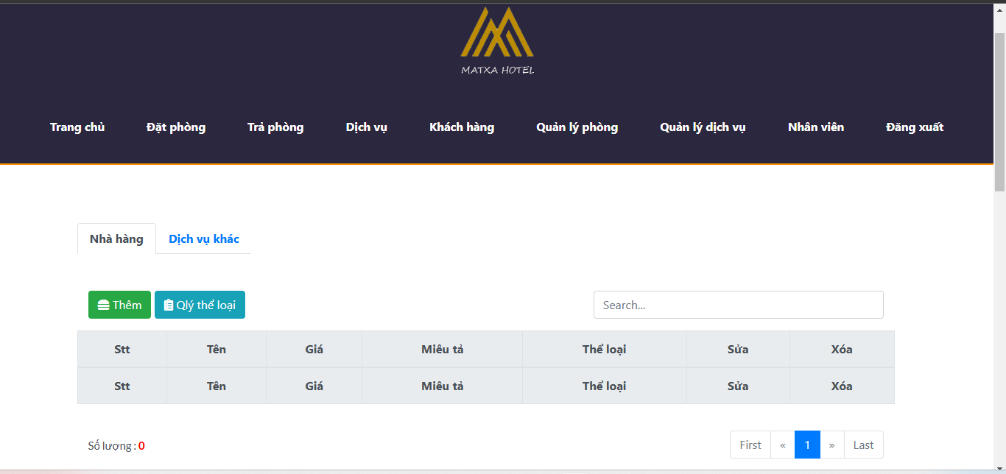

1. Quản lý dịch vụ

## Kết quả một số giao diện màn hình của người quản trị

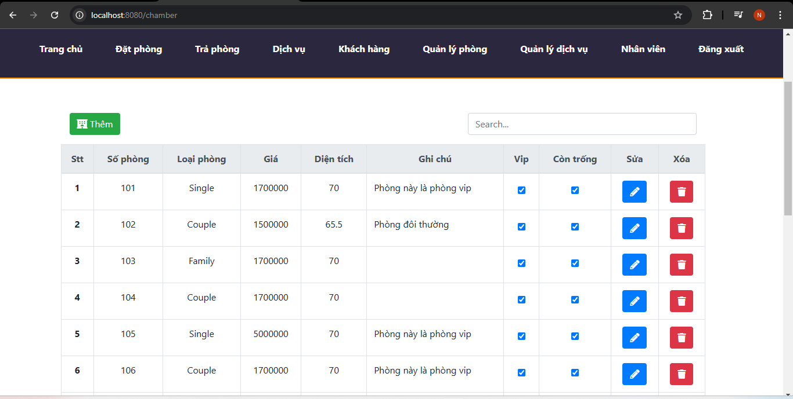

1. Quản lý phòng

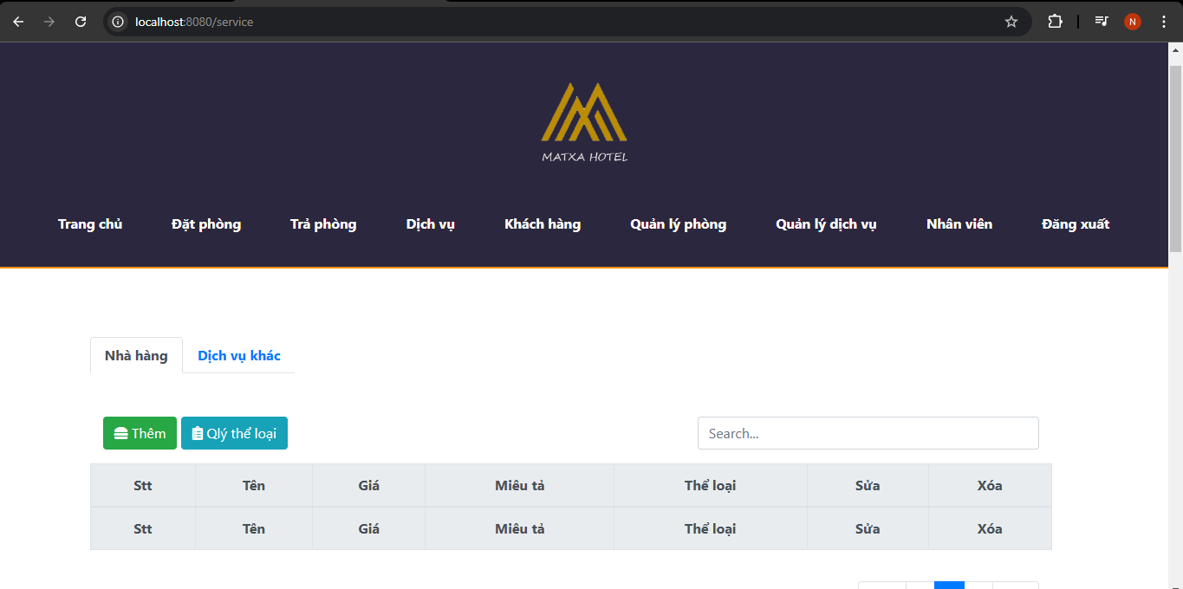

1. Quản lý dịch vụ

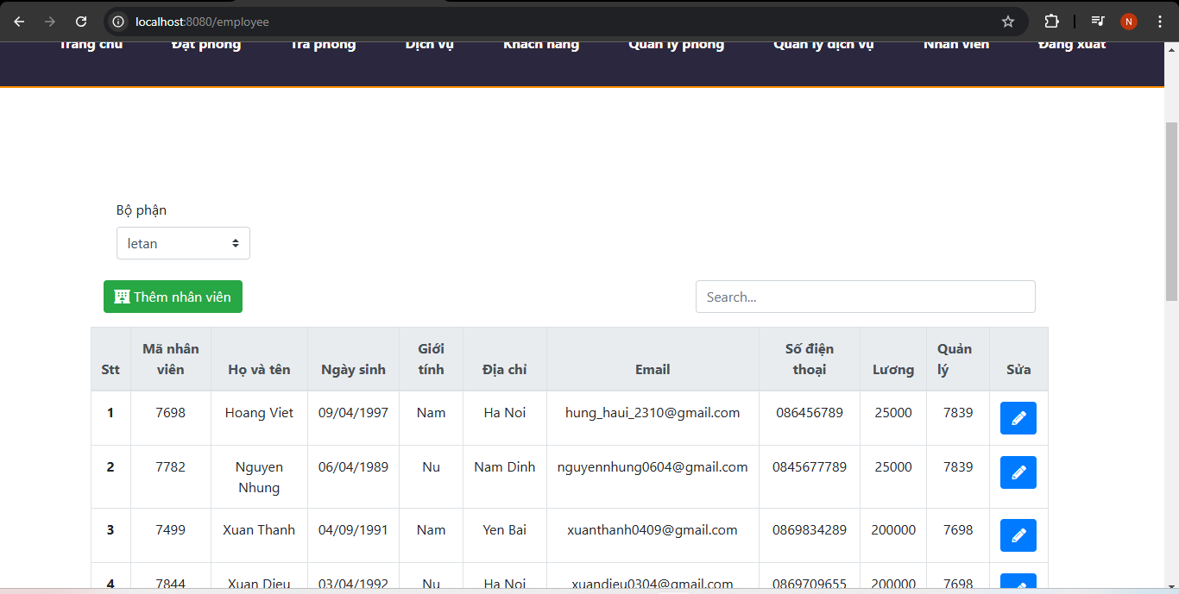

1. Quản lý nhân viên

## Kiểm thử phần mềm

1. Các Test case hệ thống

|  |  |  |  |  |  |  |  |
| --- | --- | --- | --- | --- | --- | --- | --- |
| ID | Mô tả test  case | Tiền điều kiện | Các bước  thực hiện | Hậu điều kiện | Kết quả  mong đợi | Kết quả thực tế | Kết quả |
| Add  rental -1 | Admin đặt một phòng | Đăng  nhập hệ thống với vai trò  admin | Chọn chức năng “Đặt  phòng”  Chọn phòng muốn đặt  Nhập các thông tin đặt phòng Click vào nút  “Lưu” |  | Check-in thành công | Checkin thành công | Pass |
| Add  rental -2 | User đặt một phòng | Đăng  nhập hệ thống với vai trò là user | Chọn chức năng “Đặt  phòng”  Chọn phòng muốn đặt  Nhập các thông tin đặt phòng |  | Check-in thành công | Checkin thành công | Pass |

|  |  |  |  |  |  |  |  |  |
| --- | --- | --- | --- | --- | --- | --- | --- | --- |
|  |  |  | | Click vào nút “Lưu” |  |  |  |  |
| Update guest-1 | Admin sửa thông tin khách hàng | Đăng nhập thống vai admin | hệ với trò | Chọn chức năng “Khách hàng”  Chọn khách hàng muốn  sửa  Nhập các thông tin cần sửa  Click vào nút  “Lưu” |  | Sửa thành công | Sửa thành công | Pass |
| Update guest-2 | User sửa thông tin khách hàng | Đăng nhập thống vai user | hệ với trò | Chọn chức năng “Khách hàng” |  | Xin chào user. Bạn không có quyền truy cập vào trang web này | Xin chào user.  Bạn không có quyền truy cập vào trang web này | Pass |
| Add chamber–  1 | Admin thêm một phòng mới | Đăng nhập thống vai admin | hệ với trò | Chọn chức năng “Quản  lý phòng”  Nhập các thông tin  phòng Click vào nút  “Lưu” |  | Thêm phòng thành công | Thêm phòng thành công | Pass |
| Add chamber 2 | User thêm mới một  phòng | Đăng nhập thống vai user | hệ với trò | Chọn chức năng “Quản  lý phòng” |  | Xin chào user. Bạn không có quyền truy cập vào trang web này | Xin chào user.  Bạn không có quyền truy cập vào trang web này | Pass |
| Update chamber 1 | Admin sửa thông tin phòng | Đăng nhập thống vai admin | hệ với trò | Chọn chức năng “Quản  lý phòng”  Chọn phòng muốn sửa |  | Sửa thông tin phòng thành công | Sửa thông  tin  phòng thành | Pass |

|  |  |  |  |  |  |  |  |  |
| --- | --- | --- | --- | --- | --- | --- | --- | --- |
|  |  |  | | Nhập các thông tin cần sửa  Click vào nút  “Lưu” |  |  | công |  |
| Delete chamber 1 | Admin xóa phòng | Đăng nhập thống vai admin | hệ với trò | Chọn chức năng “Quản  lý phòng”  Chọn phòng muốn xóa Click vào nút  “Xóa” |  | Xóa phòng thành công | Xóa phòng thành công | Pass |
| Add  employee1 | Admin thêm mới một nhân  viên | Đăng nhập thống vai admin | hệ với trò | Chọn chức năng “Nhân  viên”  Nhập các thông tin  nhân viên Click vào nút  “Lưu” |  | Thêm mới nhân viên thành công | Thêm mới nhân viên thành công | Pass |
| Add  employee2 | User thêm mới một  nhân viên | Đăng nhập thống vai user | hệ với trò | Chọn chức năng “Nhân  viên”  Nhập các thông tin  nhân viên |  | Xin chào user. Bạn không có quyền truy cập vào trang web này | Xin chào user.  Bạn không có quyền truy cập vào trang web này | Pass |
| Update employee1 | Admin sửa thông tin nhân viên | Đăng nhập thống vai admin | hệ với trò | Chọn chức năng “Nhân  viên”  Chọn nhân viên muốn  sửa  Click vào nút  “Lưu” |  | Sửa thông tin nhân viên thành công | Sửa thông  tin  nhân viên thành công | Pass |
| Add  service-1 | Admin thêm mới một dịch  vụ | Đăng nhập thống vai admin | hệ với trò | Chọn chức năng “Quản  lý dịch vụ”  Nhập các thông tin dịch vụ  Click vào nút  “Lưu” |  | Thêm mới dịch vụ  thành công | Thêm mới  dịch vụ thành công | Pass |
| Add  service-2 | User thêm mới một  dịch vụ | Đăng nhập thống | hệ với | Chọn chức năng “Quản  lý dịch vụ” |  | Xin chào user. Bạn không có | Xin chào user. | Pass |

|  |  |  |  |  |  |  |  |  |  |
| --- | --- | --- | --- | --- | --- | --- | --- | --- | --- |
|  |  | | vai user | trò |  |  | quyền truy cập vào trang web này | Bạn không có quyền truy cập vào trang web này |  |
| Update service-1 | Admin sửa thông tin dịch vụ | | Đăng nhập thống vai admin | hệ với trò | Chọn chức năng “Quản  lý dịch vụ”  Chọn dịch vụ muốn sửa  Nhập các thông tin dịch vụ cần sửa Click vào nút  “Lưu” |  | Sửa thông tin dịch vụ thành công | Sửa thông  tin dịch vụ thành công | Pass |
| Delete service-1 | Admin xóa dịch vụ | | Đăng nhập thống vai admin | hệ với trò | Chọn chức năng “Quản  lý dịch vụ”  Chọn dịch vụ muốn xóa Click vào nút  “Xóa” |  | Xóa dịch vụ thành  công | Xóa dịch vụ thành công | Pass |
| Add  order-1 | Admin thêm mới các dịch vụ mà khách  hàng đặt | | Đăng nhập thống vai admin | hệ với trò | Chọn chức năng “Dịch  vụ”  Chọn phòng cần thêm dịch vụ, chọn dịch vụ muốn đặt và số lượng, chọn số người, ngày đặt,… Click vào nút  “In hóa đơn” |  | Lưu thành công | Lưu  thành công | Pass |
| Add  order-2 | User thêm mới các dịch vụ mà khách hàng  đặt | | Đăng  nhập hệ thống với vai trò  user | | Chọn chức năng “Dịch  vụ” |  | Xin chào user. Bạn không có quyền truy cập vào trang web này | Xin chào user.  Bạn không có quyền truy cập vào trang web | Pass |
|  |  |  |  | |  |  |  | này |  |
| Checkout1 | Admin phòng | trả | Đăng  nhập hệ thống với vai trò  admin | | Chọn chức năng “Trả  phòng”  Chọn phòng cần trả, nhập phụ phí hoặc giảm trừ nếu cần  Click vào nút  “In hóa đơn” |  | In hóa đơn thành công | In hóa đơn thành công | Pass |
| Checkout2 | User phòng | trả | Đăng  nhập hệ thống với vai trò  user | | Chọn chức năng “Trả  phòng” |  | Xin chào user. Bạn không có quyền truy cập vào trang web này | Xin chào user.  Bạn không có quyền truy cập vào trang web này | Pass |

# **KẾT LUẬN VÀ BÀI HỌC KINH NGHIỆM**

## Trình bày kiến thức kỹ năng đã học được trong quá trình thực hiện đề tài.

Trong quá trình thực hiện đề tài Xây dựng website quản lý Khách sạn, Nhóm đã tích luỹ được một loạt kiến thức và kỹ năng quan trọng trong lĩnh vực phát triển website và quản lý dịch vụ khách sạn như:

- Hiểu về cấu trúc và nguyên lý hoạt động của website.

- Nắm vững các ngôn ngữ lập trình web như HTML, CSS, Java.

- Biết cách tạo giao diện người dùng hấp dẫn và dễ sử dụng.

- Thiết kế giao diện người dùng (UI) thân thiện và hấp dẫn.

- Tối ưu hóa trải nghiệm người dùng (UX) trên website.

- Hiểu về các quy trình và hoạt động trong quản lý khách sạn.

- Nắm vững về quản lý phòng, đặt phòng, thanh toán và dịch vụ khách hàng.

- Biết cách tối ưu hóa quá trình quản lý tài nguyên và dịch vụ để cung cấp trải nghiệm tốt nhất cho khách hàng.

- Phối hợp làm việc trong nhóm để đạt được mục tiêu đề ra.

- Hiểu về các nguy cơ bảo mật thông tin trên website.

- Biết cách bảo vệ dữ liệu khách hàng và thanh toán trực tuyến.

- Áp dụng các biện pháp bảo mật để đảm bảo an toàn cho hệ thống.

## Bài học kinh nghiệm

Sau khi thực hiện đề tài Xây dựng website quản lý Khách sạn. Nhóm chúng em đã rút ra được một số bài học kinh nghiệm :

- Sự quan trọng của việc hiểu rõ yêu cầu người dùng: Việc tìm hiểu kỹ lưỡng về nhu cầu và mong muốn của khách hàng trong việc sử dụng website quản lý khách sạn giúp xác định được các tính năng cần thiết và tối ưu hóa trải nghiệm người dùng.

- Phát triển và duy trì hệ thống linh hoạt: Hệ thống quản lý khách sạn cần được thiết kế linh hoạt để có thể mở rộng và cập nhật dễ dàng theo thời gian và nhu cầu phát triển của khách sạn.

- Tính bảo mật và an toàn thông tin: Bảo mật thông tin cá nhân của khách hàng và giao dịch thanh toán trực tuyến là yếu tố cực kỳ quan trọng. Đảm bảo rằng website được bảo vệ an toàn và tuân thủ các tiêu chuẩn bảo mật là điều cần thiết.

- Kiểm soát chất lượng và phản hồi người dùng: Luôn lắng nghe phản hồi từ người dùng để cải thiện chất lượng dịch vụ và trải nghiệm sử dụng website. Quá trình này giúp làm chủ công nghệ thông tin một cách hiệu quả hơn.

- Tính linh hoạt và sáng tạo: Khám phá và áp dụng các công nghệ mới để cải thiện hiệu suất và trải nghiệm người dùng. Sẵn sàng thí nghiệm và điều chỉnh để tối ưu hóa hoạt động của website.

- Tầm quan trọng của làm việc nhóm : Làm việc trong một đội ngũ đồng lòng và cộng tác là chìa khóa để thành công. Sự hỗ trợ và trao đổi kiến thức giữa các thành viên đội ngũ sẽ giúp tạo ra sản phẩm hoàn hảo hơn.

## Đề xuất về tính khả thi của chủ đề nghiên cứu, những thuận lợi, khó khăn

Việc xây dựng website quản lý khách sạn là một đề tài hứa hẹn nhưng cũng đầy thách thức. Bằng cách nắm vững thị trường, lập kế hoạch cụ thể và đảm bảo chất lượng sản phẩm, kết hợp với kiến thức của một số môn đã học như thiết kế web, hệ thống cơ sở dữ liệu, an toàn và bảo mật thông tin,,.... đề tài này hoàn toàn có thể thực hiện thành công và mang lại giá trị lớn cho cả người sử dụng và doanh nghiệp.

**Thuận lợi:**

- Thị trường phát triển: Ngành khách sạn đang phát triển mạnh mẽ, nhu cầu sử dụng phần mềm quản lý khách sạn tăng cao.

- Công nghệ phát triển: Công nghệ web ngày càng tiến bộ, cung cấp nhiều công cụ mạnh mẽ để xây dựng website quản lý hiệu quả.

**Khó khăn:**

- Bảo mật thông tin: Đảm bảo an toàn thông tin cá nhân và thanh toán của khách hàng là thách thức lớn đối với website quản lý khách sạn.

- Yêu cầu chuyên môn cao: Để xây dựng một hệ thống quản lý khách sạn hoàn chỉnh, đòi hỏi kiến thức vững về phát triển web và quản lý dịch vụ khách sạn.

# **TÀI LIỆU THAM KHẢO**

1. <https://www.tutorialspoint.com/spring_boot/index.htm>
2. https://www.baeldung.com/spring-boot-crud-thymeleaf
3. SpringBoot in Action - Carig Walls
4. Spring Boot Persistence Best Practices - Anghel Leonard